24国考冲刺模拟卷3
第一部分 客观题
一、单选题（本大题共130小题，第1-20题0.7分，第21-40题0.8分，第41-60题0.7分，第61-130题0.8分，共计100分）
1. 中国共产党第二十次全国代表大会，是在全党全国各族人民迈上全面建设社会主义现代化国家新征程、向第二个百年奋斗目标进军的关键时刻召开的一次十分重要的大会。关于大会主题说法不准确的是：
A. 全面贯彻新时代中国特色社会主义思想
B. 弘扬艰苦奋斗精神
C. 自信自强、守正创新,踔厉奋发、勇毅前行
D. 社会主义现代化国家、全面推进中华民族伟大复兴而团结奋斗

2. 二十大与七届二中全会都有“务必”原则，这两次会议中相同的“务必”原则是：
A. 务必不忘初心、牢记使命
B. 务必敢于斗争、善于斗争
C. 务必谦虚谨慎、艰苦奋斗
D. 务必不骄不躁、坚守岗位

3. 制定《中华人民共和国黄河保护法》意义重大，下列说法错误的是：
A. 制定《中华人民共和国黄河保护法》是完全解决黄河特殊突出问题的紧迫需要
B. 制定《中华人民共和国黄河保护法》是统筹推进黄河流域生态保护和高质量发展的重要保障
C. 制定《中华人民共和国黄河保护法》是着力解决黄河特殊突出问题的紧迫需要
D. 制定《中华人民共和国黄河保护法》是深入贯彻落实以习近平同志为核心的党中央决策部署的重要举措

4. 党的二十届二中全会指出，要更好统筹多方面工作，以下不属于二十届二中全会中提出的是：
A. 更好统筹国内国际两个大局
B. 更好统筹疫情防控和经济社会发展
C. 更好统筹乡村振兴和现代化建设
D. 更好统筹发展和安全

5. 遵义会议是我们党历史上一次具有伟大转折意义的重要会议，下列关于遵义会议说法错误的是：
A. 该会议在红军第四次反‘围剿’失败的历史关头召开
B. 该会议确立了毛泽东同志在党中央和红军的领导地位
C. 该会议是在长征期间召开
D. 该会议开启了我们党独立自主解决中国革命实际问题的新阶段

6. 下列革命纪念馆位于最南边的是：
A. 红岩革命纪念馆
B. 延安革命遗址及纪念馆
C. 瓦窑堡革命旧址纪念馆
D. 古田会议纪念馆

7. 下列农书与对应作者错误的是：
A. 贾思勰-《齐民要术》
B. 徐光启-《农政全书》
C. 沈括-《氾胜之书》
D. 王祯-《农书》

8. 据《史记》记载，春秋时期，楚国国君熊通要求提升爵位等级，遭到周桓王拒绝。熊通怒称现在周边地区都归附了楚国，“而王不在位，我自尊耳”“乃自立，为（楚）武王”。这表明当时周朝：
A. 礼乐制度不复存在
B. 王位世袭制度消亡
C. 宗法制度开始解体
D. 分封制度受到挑战

9. 下列属于凸透镜应用的是：
A. 老花眼镜
B. 路口的球面镜
C. 太阳灶
D. 近视眼镜

10. 下列有关细胞共性的叙述，正确的是：
A. 都具有细胞膜但不一定具有磷脂双分子层
B. 都具有细胞核但遗传物质不一定是DNA
C. 都能进行细胞呼吸但不一定发生在线粒体中
D. 都能合成蛋白质但合成场所不一定是核糖体

11. 下列说法正确的是：
A. 制氧气一定要用二氧化锰作催化剂
B. 所有的酸和碱都能使指示剂变色
C. 物质发生缓慢氧化时一定放出热量
D. 金属都能与酸溶液反应生成氢气

12. 以下关于新修订的《中华人民共和国野生动物保护法》以及其中相关法条，说法正确的是：
A. 将于2023年6月1日开始施行
B. 国家重点保护野生动物名录,由国务院野生动物保护主管部门组织科学论证评估后,报国务院批准公布。对名录内容每十年组织科学论证评估,根据论证评估情况进行调整。
C. 在野生动物危及人身安全的紧急情况下,采取措施造成野生动物损害的,应当减轻或不受处罚。
D. 禁止或者限制在自然保护地内引入外来物种、营造单一纯林、过量施洒农药等人为干扰、威胁野生动物生息繁衍的行为。

13. 我国清代《本草纲目拾遗》中记叙无机药物335种，其中“强水”条目下写道：“性最烈，能蚀五金……其水甚强，五金八石皆能穿滴，惟玻璃可盛。”这里的“强水”是指：
A. 氨水
B. 硝酸
C. 醋
D. 卤水

14. 下列选项中，利用电流的热效应工作的家用电器是：
A. 压缩式电冰箱
B. 电热毯
C. 抽油烟机
D. 洗衣机

15. 在国际金融危机中，系统性金融风险在国际金融市场迅速蔓延很快影响到整个世界经济，下列关于系统性金融风险说法错误的是：
A. 可能导致部分金融机构的破产、倒闭或巨额损失
B. 一般会威胁到整个金融机构的稳定
C. 通过分散化投资可以降低系统性金融风险的影响
D. 通常会给实体经济带来严重的负面影响

16. 习近平总书记谈学习中华诗词时说：“古诗文经典已融入中华民族的血脉，成了我们的基因”。下列诗词按照时间先后排序正确的是：
①晓来百念都灰尽，剩有离人影。
②怅寥廓，问苍茫大地，谁主沉浮？
③黄鹤知何去?剩有游人处。
④今又重阳，战地黄花分外香。
A. ①②③④
B. ④③①②
C. ②①③④
D. ③①④②

17. 下列关于军事领域重器说法错误的是：
A. 中国的激光器已经能打到1000公里的低轨道卫星
B. 世界上第一台超越早期经典计算机的光量子计算机在美国诞生
C. 长征九号是中国正在论证的重型火箭
D. 歼-20是双发重型隐形战斗机

18. 下列我国科技成就，按照时间先后排序正确的是：
①“雪龙2”号首航南极圆满完成
②“嫦娥五号”实现地外天体采样返回
③C919中型客机成功首飞
④“国和一号”完成研发
A. ③④②①
B. ③②①④
C. ③①④②
D. ①②④③

19. 下列行政行为属于行政处罚的是：
A. 卫生局针对张某家饭店违反食品卫生规定给予通报批评
B. 海关对王某进行过关检查时,认为其有走私嫌疑,于是限制其人身自由24小时
C. 教育局对通过考核的李某颁发了教师资格证
D. 市场监督管理部门认定某品牌该奶粉为不合格产品,并向社会公布

20. 夏季，新疆棉田无人机植保选择在夜间喷洒作业，主要目的是：
A. 减少农药对田间务农人员的误伤
B. 减少农药挥发,杀虫效果更佳
C. 降低无人机植保人员的工作强度
D. 避免大风天气,减少药液飘移

21. 现在的官兵文化素质高、悟性比较强。“响鼓不用重槌”，讲道理不必________、强塞硬灌，只需画龙点睛、适时点拨即可“摇动另一棵树”。如果大水漫灌，容易让人厌倦乏味、畏而远之，难以达到铸魂育人之目的。
填入画横线部分最恰当的一项是：
A. 颐指气使
B. 苦口婆心
C. 居高临下
D. 耳提面命

22. 最近，湖南经视又接到一起“天价施救费”的投诉，事发地还是潭耒高速，还是那家救援站，而这一次，救援站开出的施救费高达4万元。“天价拖车费”成了打不死的小强，除了救援公司利欲熏心、________，更深层次的原因在于垄断。
填入画横线部分最恰当的一项是：
A. 趁火打劫
B. 浑水摸鱼
C. 落井下石
D. 见死不救

23. 不过，依靠暴风雨的恩赐，未免有________之嫌，于是，人们学会了在浪里撒网“捕捉”琥珀，也学会了在浅滩搅动沉淀物筛出琥珀的办法。
填入画横线部分最恰当的一项是：
A. 坐享其成
B. 守株待兔
C. 坐收渔利
D. 一无所获

24. 亲近草木的基因，自远古刀耕火种的年代而来，到近代士大夫阶层对兰草________，其实这种“植物情结”一直没有断掉过。而现在人们对身边的植物感知度很低，他认为有两个方面的原因：一是西方科学“入侵”中国的教育体系，人们对于不同分科的重视程度跟以前________了；另一方面，很多历史遗留问题留下了烂摊子，传统文化的没落是没有办法的事情。
依次填入画横线部分最恰当的一项是：
A. 如痴如醉 日渐式微
B. 了如指掌 今不如昔
C. 如数家珍 截然不同
D. 如获至宝 大相径庭

25. 若是说屈原“扈江离与辟芷兮，纫秋兰以为佩”还是将香草戴在身上，________地追求香身的话，那么辛弃疾的“焚香度日尽从容”就已经是燃香静思了，到了黄庭坚，更是将之提到理论的________，所谓“隐几香一炷，灵台湛空明”，就颇有些禅意。在文人士大夫的笔下，香和鬼神关系寥寥，更多象征着一种生活品味和生活态度，是一种享受的方式。
依次填入画横线部分最恰当的一项是：
A. 单纯 高度
B. 纯粹 程度
C. 片面 跨度
D. 偏执 角度

26. 自2008年金融危机爆发以来，普京领导的俄罗斯出现了政治紧张、社会冲突、阶层分裂和派别对抗的趋势。俄罗斯社会长期________的民族、宗教矛盾开始激化，在西方政治势力的插手和________下，甚至有引燃和爆发的态势。
依次填入画横线部分最恰当的一项是：
A. 压制 掩饰
B. 克制 纵容
C. 潜伏 怂恿
D. 暗藏 包庇

27. “立夏”的“夏”是“大”的意思，是指春天播种的植物已经直立长大了。在立夏的这天，古代帝王要率文武百官到京城南郊去迎夏，举行迎夏仪式，以表达对丰收的祈求和美好愿望。夏季是一个充满________的季节，古代和现代的诗人们留下了很多夏天的诗词，让我们一起________，品味诗词中夏天的味道。
依次填入画横线部分最恰当的一项是：
A. 生气 曲径通幽
B. 生机 含英咀华
C. 抱负 博采众长
D. 理想 去芜存菁

28. 这也是为什么1992年邓小平倡导的市场经济转型是一场伟大革命的原因。那绝不仅仅是一种新型经济形态的建设，它一定会要求一个新型的政治形态。其中包括国家与公民之间关系的重新界定。我们的利益与需求将由我们每一个具体的人（法人）自己去界定和言说，而不再由政府________。同样，如果我们的利益受到了政府的________，需要通过某种机制获得公平的补偿或救济。
依次填入画横线部分最恰当的一项是：
A. 一手遮天 侵占
B. 大权独揽 滋扰
C. 独断专行 骚扰
D. 越俎代庖 侵犯

29. 事实证明，中华经典诗词从未出现真正的________和停滞，它代代相传、世世传诵，并在世界文化长河中长盛不衰，__________，这是因为它始终以开放包容的姿态不断吐故纳新、与时俱进。
依次填入画横线部分最恰当的一项是：
A. 断裂 兼容并包
B. 断层 历久弥新
C. 鸿沟 屹立不倒
D. 危机 遗世独立

30. “民主速成论”认为民主已经有了________、定型的西方模式，可以在任何地方扎根速成，其他国家无需以“国情”等为借口拖延民主进程。美国自认为拥有最好的民主，关起门来自我欣赏，________。但是，强制向他国推销，公然干涉别国内政，可能就________了。
依次填入画横线部分最恰当的一项是：
A. 稳固 无可非议 鸠占鹊巢
B. 平稳 不容置喙 张冠李戴
C. 平衡 无关痛痒 李代桃僵
D. 成熟 无可厚非 越俎代庖

31. 20世纪末21世纪初，网络文学曾以________的挑战姿态出现在中国人的视野中，从前卫的自由精神萌动，到逐渐挑战文学与文化秩序，网络文学呈现勃发之势。然而，当今的网络写作已发生________，不仅不再具有人们所期待的简单边缘性、纯文学性及反主流倾向，反而在很大程度上超出以往文学经验与文学规范。同时，网络文学介入公共领域，却由于产业化而成为主流文学的一部分，背离了其新民间形态的自性，也________了自主性精神的衰退。
依次填入画横线部分最恰当的一项是：
A. 不可一世 蜕变 带来
B. 咄咄逼人 改观 酿成
C. 盛气凌人 转变 造成
D. 桀骜不驯 异变 导致

32. 这种将历史传奇化的倾向曾让受众乐于了解某些历史________，但也让他们中的大多数停留在津津乐道趣闻轶事这一状态，并以此为准绳________自己遇到的一切历史记述。________于对政治权谋与黑幕的揭秘，陶醉于与伦理有关的故事，并对闺阁秘闻影响历史走向的说法深信不疑，这些要素，便是传奇史观的基本特征。
依次填入画横线部分最恰当的一项是：
A. 潮流 评判 惊愕
B. 细节 衡量 沉迷
C. 琐屑 捆绑 深陷
D. 大势 掂量 沉湎

33. 过去几十年来，中国之所以成为全球最具_________的投资热土，主要有三大原因：一是中国经济持续高速增长，为外资提供了________的回报；二是中国充沛且________的劳动力，极大降低了外资的生产成本；三是中国为外资在税收等方面提供了一系列优惠待遇。
依次填入划横线处最恰当的一项是：
A. 吸引力 丰厚 廉价
B. 凝聚力 应得 庞大
C. 诱惑力 高额 低廉
D. 竞争力 优厚 优质

34. 天赋使命意识的逻辑延伸必然是自信美国优越于世界上其他国家，并将领导世界，在世界事务中起引领与________作用。这种意识对美国处理国际关系产生深刻影响，________其不断向海外强势扩张。喜欢到处干涉别国内政就是这种影响的________体现。
依次填入画横线部分最恰当的一项是：
A. 示范 促使 直接
B. 辅助 致使 间接
C. 协调 推动 直观
D. 带头 敦促 侧面

35. 我们去一个小镇看了“火祭”，去另一个小城看了烟火大会，数不清的图书馆、美术馆几乎不断有各种活动，再寥落的车站都会有清晰的信息指示，告诉你怎么玩。情绪和感性这些日本式的美学本源，在这些地方很容易被________地感知到。一方面，物质和信息正在解放人，________的人生模式被打破了，价值观被消解，另一方面，消费社会将美学当作了清凉药，在人与现代社会产生的问题中，试图做良性的尝试。将人与自然进行一元化的________，是日本人对季节、风土、地理的依赖。
依次填入画横线部分最恰当的一项是：
A. 热烈 旧有 结合
B. 微弱 常见 汇合
C. 强烈 固定 融合
D. 明显 固有 会合

36. 舆论监督究竟应该怎么做？公众对涉及公权力的事件保持随时监督的主动性，政府的热线电话打得通，电话那头的工作人员回答有诚意，政府部门通过微信和网站及时回应，尽快启动调查程序，随着事件进展一步步公开处理过程。围观者心服口服，政府公信力流失的“塔西佗陷阱”，就会自然消失。其中重要的一环，是专业化媒体不能缺位。
这段文字重在说明：
A. 专业媒体对舆论监督至关重要
B. 如何才能避免政府公信力流失
C. 媒体对公众监督的辅助作用必不可少
D. 政府的热线电话目前仍形同虚设

37. 如何改变公众心中既有的各种认知还有待于更多的研究发现，但是我们作为科学传播工作者，不能用“别人心里已经认定的事情，再解释又有何用？”这样的托词来拒绝传播科学。我们要做的，是让公众更多去了解科学精神，了解科学思维和科学方法，从而形成有利于科学传播的社会环境氛围。
这段文字意在说明：
A. 要改变公众心中的既有认知需做出不断努力
B. 科学传播工作者不能用托词拒绝传播科学
C. 科学传播工作者应努力让公众了解更多科学
D. 和谐的社会氛围还须科学传播工作者缔造

38. 近年，全国各地高校都出现了不能完成招生计划的问题，招生难已经成为一个普遍问题，即便是北京的高校，也有学生因为种种原因放弃报到，当然，这也是一种进步。所以，跨省生源调控计划不仅是促进教育公平的需要，对于高校的生存发展也具有重要意义，因为地方高校对学费的依赖性很强，北美一个学者的研究表明，前些年部分地方高校对学生学费的依赖性高达30%到40%，对于地方大学来说，学费就是它的血液，如果生源长期不足，大学便无法良好运转，会直接危及生存。
这段文字主要说明：
A. 跨省生源调控能够促进教育公平
B. 生源不足会直接危及地方高校的生存
C. 跨省生源调控对高校生存有重要意义
D. 中国高校要比国外高校更依赖学费

39. 或有人说，读《论语》有什么用？这令人想起有人诘问“学数学有什么用”，因为他们觉得以后工作中算术就够了，再高深一点的数学在工作中没有实际用途。学习数学当然有用，有助于培育分析推理能力与通过建模解决实际问题的能力。同样，读《论语》、读经典也有大用，让我们对化育我们的文明有“了解之同情”，增进我们对文明的认同感与自豪感，亦可涵养我们的心性与人格，这就是文明的传承。
这段文字主要说明：
A. 阅读经典可以增加我们对文明的认同感
B. 阅读经典可以涵养我们的心性与人格
C. 阅读经典对文明的传承大有用处
D. 阅读经典与学习数学一样不应功利化

40. 在印度，越来越多人正在“离开”电视屏幕，选择手机等载体，拥抱在线视频。据统计，2017年，印度在线视频观众达到2.5亿，同比增长64%。预计到2020年，印度数字消费者72%的手机流量消费都将用于观看在线视频。调查公司ComScore的数据显示，2017年4月，排名前15的新媒体生产的视频总量为140亿分钟。另据研究公司Media Partners Asia的数据，印度的在线视频市场，价值超过7亿美元，预计到2023年达到24亿美元的市场规模。
下列最适合做这段文字标题的是：
A. 印度：在线视频前景可期
B. 印度：电视或将偃旗息鼓
C. 印度：在线视频生产大国
D. 印度：手机渐成民众新宠

41. 汉字是中华民族共同的财富，不仅给汉民族带来了文化的繁荣，也在其他少数民族的文化发展中发挥了重要作用。在我国55个少数民族中，有20多个民族或者直接借用汉字记录自己的语言，或者仿照汉字创造了自己的文字。如壮文、白文、苗文等就是完全根据汉字的偏旁部件和造字结构来创制文字的。汉字也是世界人民共同的财富。在几千年的发展中，汉字陆续远播于周边国家，对日本、韩国、越南、新加坡等国家的文字和文化产生了深远影响，并逐渐形成了覆盖东亚、东南亚大部分地区的“汉字文化圈”。
这段文字意在说明：
A. 汉字是多个民族和多个国家共同的宝藏
B. 汉字在少数民族的文化传承中作用巨大
C. 文字与民族之间不一定有一一对应关系
D. 汉字是亚洲地区的多个国家共同创造的

42. 近年来，随着垃圾分类制度的深入推广，公众意识逐步提升，垃圾分类已开始走进基层、走进农村。但囿于长久的生活习惯的影响，以及对垃圾分类常识知之甚少，在我国不少农村地区，垃圾分类仍有不少“障碍”未清，其中最亟需解决的就是如何教会农村群众分类投放垃圾。“会烂不会烂、能卖不能卖，垃圾分类一点都不难。”这是金华市农村垃圾“二次四分”法的精髓所在。有了这句口诀，农户会把垃圾按“会烂”和“不会烂”进行分类，再按照“好卖”“不好卖”的标准进行二次分类。无需太多的宣传，也无需过多的投入，简单一句口诀，就已经让农村群众懂得如何将垃圾分类。
这段文字给我们的启示是：
A. 宣传推广垃圾分类的手段应让民众易于接受
B. 垃圾分类在基层、农村的推广已比较乐观
C. 垃圾分类的深入推广其实难度并不大
D. 教会群众分类投放垃圾是推广垃圾分类制度的重中之重

43. 扬之水先生说：《关雎》中这日常情感生活中实在的谐美和欣欣之生意，是那风雅最深厚的根源。从读《诗经·关雎》可见，学习中国传统文化，最重要的是学到精髓。我们可能无法达到最美的所在，但不能否认有最美的东西在那里。经典中蕴含的真、善、美，才是我们学习的目标与方向。我们要学的，是文化经典，而不是“兄道友，弟道恭”“凡是人，皆须爱”这样的鄙陋之词。
对这段文字主旨概括最准确的一项是：()
A. 学习文化经典关键在于学习精华
B. 《诗经》最大的价值在于生活感
C. 中国传统经典中精华和糟粕并存
D. 传统经典作品中有很多歪理邪说

44. 对古人的任何阅读脱离了当代思悟，就少了许多意义。我们要能从当代的网络喧嚣中听到李白和杜甫的脚步声。这声音一开始会是弱小的，但仔细倾听，它就会离我们越来越近，最后这脚步声变得震人耳膜。李杜离我们并没有想象的那么遥远，时间也没有我们想象的那么缓慢。
这段文字意在说明：
A. 李白和杜甫生活的时代离我们并不远
B. 网络的喧嚣拉大了我们与古人的距离
C. 阅读古人作品时要结合当下进行思考
D. 古人与现代人之间并不存在明显差别

45. 中国的租房市场在不断完善之中，近两年国家频频出台政策，提倡租购并举和职住平衡。各种新租房模式中，长租公寓是最具有话题性的一种。它们有统一的装修和运营，理论上会让人们租得方便，住得舒适，可现在因为竞争太激烈，拿房成本高，如何可持续性地运行，还需要一段时日的碰撞。跟发达国家相比，我们的租房市场还太初级，但已有所变化。完善的租房市场是鼓励年轻人为梦想而生活，安心留在大城市拼搏的一个条件。若能解决好这个问题，则会给城市带来更多的活力。
这段文字意在强调：
A. 我国租房市场与成熟的体系相比差距很大
B. 完善租房市场对城市的发展具有重要意义
C. 长租公寓是年轻人在租房时最青睐的类型
D. 只有切实解决租房问题才能提升城市活力

46. 随着我国社会老龄化形势日益严峻，养老保障领域中的代际问题也愈加凸显出来，代际公平与正义已经成为当前养老制度改革的一个重要的背景和推动因素。在人口老龄化加速行进、少子高龄化现象并存的条件下，工作的一代人需负担的退休一代人的数量必然会越来越多，负担的时间也越来越长，结果必定是代际之间负担越来越不公平。如果无法有效平衡代际之间的负担，现行养老保障制度总有一日会面临收不抵支、无法为继的局面。
作者通过这段文字想要表达的是：
A. 确保代际公平对于解决养老问题至关重要
B. 代际不公平现象将严重破坏养老保障制度
C. 代际平衡已经被人口老龄化的大潮所打破
D. 养老问题不能仅依靠工作的一代人来解决

47. 自工业革命以来，人类社会的发展呈现出日益明显的技术驱动的特征。由于技术更新缓慢，在农业时代，人们过着数千年如一日的生活，社会的存在形态也极其稳定。而随着新技术的涌现，在近几百年时间里，人们的生活方式不断得到重塑，社会的存在形态也进入了一个加速流变的过程。尤其是最近几十年，就在信息技术对人类社会的影响还未充分展现之际，人工智能技术已经走进了人们的日常生活，不仅让从业人员和相关领域的专家，也让普通人认识到了它的革命性潜力。
这段文字重在说明:
A. 现代社会与工业革命之前的区别在于发展速度
B. 人工智能的爆发对普通大众既是机遇又是挑战
C. 人工智能所引发的社会急速更迭效应引人深思
D. 内行与大众均意识到人工智能对生活的影响力

48. “套路贷”猛于虎，关键不是“贷 ，而是“套路”。从目前看“套路贷”的套路，可谓花样百出，有的是利滚利的“高利贷”，有的是暴露私人信息、暴力催收的“恐吓贷”，有的是赚高额利息的“砍头贷”，有的是拆东墙补西墙、反复签合同的“垒高贷”....凡此种种，无不是一个诱惑接着一个诱惑、一个陷阱跟着一个陷阱、一个套路叠着一个套路，只要受害者被围猎，就难以挣脱。近些年频繁出现的因深陷“套路贷”而轻生、自杀等现象，就足以说明它的危害。因此，无论哪种形式的“套路贷”，无论“套路贷”的花样有多少，都应该即时跟进、依法打击，彻底铲除其生存土壤。
这段文字旨在强调：
A. 要设法挽救“套路贷”受害者
B. 必须依法取缔各种“套路贷”
C. 受害者为何落入“套路贷”陷阱
D. 避免“套路贷”为祸社会的方法

49. 月球两极存在水冰的假设，最早是1961年由加州理工大学教授Watson等人提出，后来在阿波罗探月采集的月球样品中检测出水存在的信号，但普遍认为是由地球大气中水汽污染导致。2009年美国发射LCROSS高速撞击月球永久阴影区，探测撞击形成的溅射物是否有水冰存在，仅观测到可能有羟基存在的证据。其它探测到水存在的直接和间接证据则一直存在较大争议，譬如雷达和中子谱仪数据。
下列说法与文意不相符的是：
A. 能够探测到月球中水存在的证据可信度不高

B. 月球溅射物中存在羟基这一证据不存在争议

C. 对于月球两极水的确认还需要进一步的探测

D. 阿波罗探月采集到的月球样本中有水的信号

50. 一般来说，怀旧是甜蜜与温馨的，或许这就是人们喜欢怀旧的原因。如果怀旧总是噩梦，相信就没人喜欢怀旧了。但是，今天在我们心目中的旧日美好事物，大都经过了我们的想象力的美化。因为人的记忆是会骗人的，大多数的人总会不自觉地把记忆中的痛苦和不如意的部分过滤掉，把美好的部分更深刻地留存下来。在达尔文“物竞天择”的理论中，生存下来并繁衍后代的人，都以乐观者为多。因为总是把不如意的事情夸大而把愉快经验遗忘的话，人恐怕很难活得下去，留下后代的机会也少。怀旧的内容，多数是发生在每个人年轻时的事，青春岁月大多是美好的，与自己青春年少时的经验相连的事物，自然也觉得特别可爱。
以下说法与原文相符的是：
A. 人们怀旧时想到的都是青少年时期的美好事物
B. 人类的回忆都是美好的，因为进化时只有乐观的人才能存活
C. 回忆中的很多美好事情是我们通过想象力编造出来的
D. 人们在怀旧时选择性地过滤了一些不如意的内容

51. 在传统哲学上，所谓“自由意志”，就是当一个人做出一个决定、发出一个行为的时候，我们知道这个行为是和“我”有关的，是由我的意愿驱动，也只受我的内心约束，而不是受外力所迫。一个石头从高处落下，是重力使然，是自然律的支配，而非自由选择的过程，是一个必然的过程。一个人从高处往下跳，却是由他的愿望驱动，他选择和决定了“跳”这个动作。自由是在选择中体现出来的——你可以选择跳，也可以选择不跳。你可以选择茶，也可以选择咖啡。你可以选择认真生活，努力提升自己的生命；也可以退缩、沉默、否认自己的成长或使之荒谬不堪。
下列说法与原文不符的一项是：
A. 选择廉价的茶而不是较贵的咖啡完全属于“自由意志”决定
B. 是否由自我意愿驱动是衡量“自由意志”的标准
C. 一个人站在高处是否跳下不受自然规律的支配
D. 拥有“自由意志”的人并非都具有很高的生命质量

52. 长久以来，鸟类的形象在世界各族文化中都有很高的出镜率。人们喜爱鸟儿，不仅是欣赏它们飞翔的身姿与动听的歌喉，更是痴迷于它们色彩靓丽的羽毛。从孔雀尾巴到极乐鸟的围脖，炫彩的“羽装”在鸟儿找对象、谈恋爱的时候可是重要的“加分项”。而科学家们之前也提出，鸟类的这种打扮技能有可能是“祖传”的，远古鸟类祖先可能早已拥有了用来求偶炫耀的特殊羽毛。不过由于以往发现的化石有限，人们一直没机会目睹那些羽毛的“真实风采”。
下列说法与原文不符的是：
A. 世界各族文化中都有鸟类的形象出现

B. 远古时期的鸟类就拥有了漂亮的羽毛

C. 鸟类漂亮的羽毛有助于其更快找到配偶

D. 鸟类可能因为对方的外表而喜欢对方

53. 如果从汉武帝“罢黜百家，独尊儒术”算起，那么中国人学习、实践儒家经典有2300多年；如果从通过科举制而使儒家经典成为所有学子必修的核心内容算起，也有了1300来年。相对于这千年不断的学习史，被废止的这一百年，只不过弹指一挥间。不过，正如一百年前的废止令并不简单一样，今天儒家经典回归中小学必修课堂，也并不是一件可以不周全慎思的事情。
作者接下来最可能说的是：
A. 一百年前儒家经典为什么被废止
B. 儒家经典回归中小学后带来的利好
C. 过去一百年儒家经典的缺失带给社会的弊端
D. 儒家经典回归课堂需要考虑的分寸

54. ①无菌生产工艺并不是什么非常高端的生产方式，它在食品生产中的应用是非常普遍的
②市面上很多产品都是采用无菌工艺灌装生产的
③其中热灌装一般是在85℃~92℃的温度下罐装，微生物承受不了这样的温度
④冷罐装一般是先通过超高温瞬时灭菌(UHT)，然后迅速降温到室温并罐装，配合生产线的卫生控制，做到商业无菌并不是难事
⑤目前，食品工业界常用的方法是热罐装和冷罐装两种
⑥比如利乐包装的牛奶(俗称常温奶)、纯果汁等都是如此
将以上六个句子重新排列，语序正确的是:
A. ②③④⑥①⑤
B. ①⑥②③④⑤
C. ①⑤③④②⑥
D. ⑤④③①②⑥

55. ①又因盆地四周高山拥护，山高皇帝远，与中央政权的联系并不十分紧密
②岷江从青藏高原东部边缘的崇山峻岭中一路奔涌下来
③历史上政权更迭而生的兵祸较少，生活较为安定
④这块土地上生存的人民，因岷江水流的自流灌溉，水旱不饥，生活富庶
⑤于是自古有“天府之国”的美誉
⑥在四川盆地的西缘，因都江堰水利工程而分流，进入无数沟渠，灌溉着成都平原上千万亩肥沃的土地
将以上六个句子重新排列，语序正确的是:
A. ⑥③⑤②①④
B. ②⑥①③⑤④
C. ②⑥④①③⑤
D. ⑥②③④①⑤

56. 家暴为何一直存在? 一组数字似乎能说明一些问题。据«中国妇女报»2018年底的报道，全国妇联和国家统计局发布的数据显示:在中国，22.9％的女性19.9％的男性曾遭受家暴。这意味着在我国，每5个人中就有1人遭受过家暴！在这些家暴受害者中，只有9.5％的人会选择报警，还不到一成。而我国的已婚妇女面对暴行时，平均被虐待35次才选择报警。________________？
填入画横线部分最恰当的一项是：
A. 是什么原因使得他们选择缄默、隐忍
B. 男性遭受家暴的比例为何仅略低于女性
C. 家暴最常见的方式是什么呢
D. 男性和女性遭遇家暴的方式有何不同

57. 在美国历史的大部分时间内，许多本国公民的自由曾被剥夺。非白人群体和女性极少享有过白人和男性所享有的通向自由的通道。同理，通过少数族裔、妇女和其他群体为争取更大自由所做出的努力，美国自由的观念得以延伸到新的领域之中。但美国历史不是一部从自由走向更大自由的光荣史诗。正如废奴主义者哈金森在美国内战后指出的，“革命也有可能开倒车”。自由可以通过争取而获得，但也可能遭到剥夺。在今天，如同以往一样，自由的代价是保持永久的警惕。
这段文字意在表明：
A. 只有努力争取才能获得永久自由
B. 在美国要谨防自由权利遭人侵犯
C. 人类总是倾向于剥夺他人的自由
D. 美国的弱势群体常为自由而斗争

58. 必须承认，中国文化一直都在强调逻辑思维，讲求“通其条贯，考其文理，发其音声”。比如清代乾嘉学派的考据文字，审慎周密，抽丝剥茧，别微见显，更能“重考证而不废行思”，在坚实的资料基础上进行逻辑性、批判性的思考。但是，对于初学者，尤其童子的教育，我们通常简单粗暴——背、背、背！熟背无错，能有效帮助思考，但是如果在相当长的时间里只强调背诵，可能会在一定程度上影响学生逻辑思维能力的发展。
这段文字想要强调的是：
A. 片面强调背诵的教育方法存在不良隐患
B. 现代教育应向注重逻辑的传统教育学习
C. 中国各时期的教育都十分强调逻辑思维
D. 童子教育对背诵的强调有一定积极意义

59. 长期以来，杀猪卖肉被视为贱业，当它与名校毕业生结合在一起，给人的冲击是化学反应级的。从秦英林和陆步轩早年投身这个行业被质疑、嘲笑，到如今被追捧，不得不感叹市场的力量。相比无谓的争论，它直击人心，将千万人的僵化观念打得粉碎，让人们对名校生从事养猪行业趋于认可。然而，背后的隐忧依旧不可小觑:这两条新闻上热搜，本身就说明人们的认识还存在局限性不少人还是以成败论英雄，这是一种短视。列宁曾说，“千万人的习惯是最可怕的力量” 。貌似强大的市场力量只是在一时改变了人们对择业的看法，一旦行业情况有变，舆论的变化将犹如墙头上的草。
下列选项最符合这段文字的作者的写作意图的是：
A. 人们对高校毕业生的择业应更加包容
B. 公众舆论很容易如墙头草般左右摇摆
C. 人们对热点新闻的看法总是过于短视
D. 对择业的看法人们不应以成败论英雄

60. 莫干山是背靠景区的一个小镇。因为山上作为避暑胜地的历史悠久，也带动了山下镇子在解放前就形成了蚕种场、奶牛场、农场、林场等产业基础，将周围村民聚拢在一起。但如今这些传统产业都已衰败，村民们从种田改种毛竹，又改种茶，面临的技术压力和环境压力越来越大。这一轮的民宿热，则是莫干山传统中得天独厚的自然资源，以及它距离杭州45公里、上海190公里的地理优势，与都市人日益扩大的回归乡村的需求的互相应和。
下列说法与原文不符的是：
A. 莫干山是历史悠久的避暑胜地
B. 莫干山的传统产业在解放前已经形成
C. 地理优势是莫干山民宿热的主要原因
D. 莫干山居民曾面临很大的压力

61. 某次考试满分为100分，有6名同学的平均成绩是92.5分，他们的成绩是互不相同的整数，最高的99分，最低的76分，那么按分数从高到低第3位的同学得分至少是多少分？
A. 93
B. 94
C. 95
D. 96

62. 圆桌的正上方有一个灯泡，发出的光线照射到圆桌后，在地面上形成了一个圆形的阴影，已知桌面的直径为1.2米，桌面距离地面1米，若灯泡距离地面3米，则阴影部分的面积是多少平方米？(π取3)
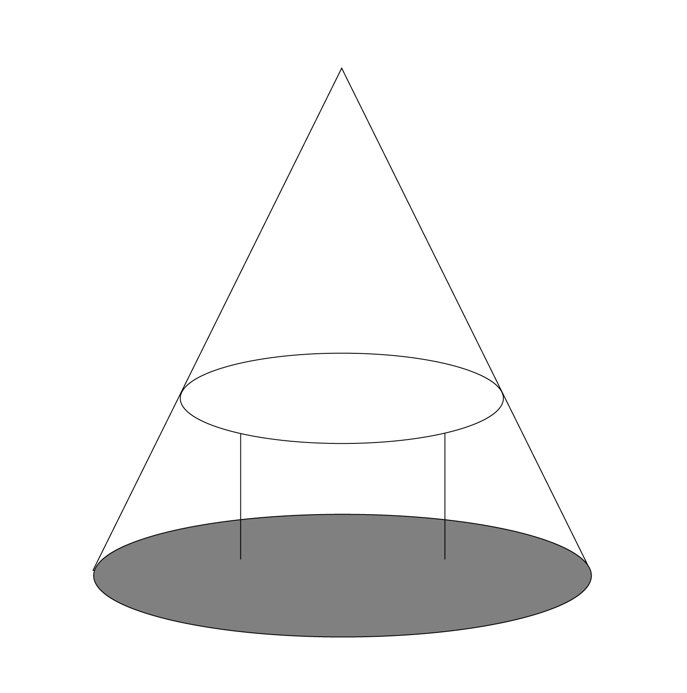
A. 1.08
B. 1.43
C. 2.08
D. 2.43

63. 甲、乙两个部门各有5名员工参加研讨会，其中甲部门有2男3女，乙部门有3男2女，若从甲、乙两部门中任选3人发言，要求男员工人数高于一半，且每个部门至少选一人的概率是多少？
A. 41/120
B. 5/12
C. 5/8
D. 5/6

64. 某工厂生产一款玩具，如果按原定价销售，每个可获利48元，现在打八八折促销，结果销量增加一倍，获得的利润增加了25%，那么打折后每个玩具的售价是多少元？
A. 100
B. 120
C. 132
D. 150

65. 甲、乙两家公司有若干名员工从事某产品的生产，每人每天的工作效率相同，且甲公司总生产效率是乙公司的1.5倍，现有一项工程，若甲公司单独完工需要20天，如果从甲公司调40人到乙公司，此时甲公司单独完工所需时间比乙公司单独完工多18天，那么乙公司原有多少人？
A. 50
B. 60
C. 70
D. 80

66. 某校某专业毕业生共计三百余人，其中16%去了党政机关就业，28%去了事业单位，30%去了国有企业，剩余毕业生的去向分为民营企业、外贸企业和部队，另外还有3人未就业。去民营企业的是外贸企业和部队总和的3倍，问去民营企业就业的有多少人？
A. 11
B. 22
C. 33
D. 66

67. 小李花28元，购买玫瑰、康乃馨和百合共16朵，已知百合的售价比玫瑰高50%，是康乃馨的2倍，购买1只玫瑰和2只百合需花费8元，则小李最多购买百合多少朵？
A. 1
B. 2
C. 3
D. 4

68. 张三问李四你有多少个孩子，李四说：“现在我和我妻子的年龄和是子女年龄和的6倍；2年前，我们的年龄和是子女年龄和的10倍；6年后，我们的年龄和是子女年龄和的3倍”，那么李四有多少个孩子呢？
A. 1
B. 2
C. 3
D. 4

69. 小李为了锻炼身体，坚持每天早上登山，每天运动2小时，他从家出发走一段平路，到达山脚下开始爬山，到达山顶后立即原路返回，已知他在平路每小时行驶4千米，上山每小时行驶3千米，下山每小时行驶6千米，问小李每天登山锻炼共行走多少千米？
A. 4
B. 8
C. 12
D. 16

70. 有一块周长为16米的矩形土地，要在土地中挖一个深10米的圆柱形蓄水池，问圆柱形蓄水池的体积最大可能为多少立方米？
A. 20π
B. 40π
C. 60π
D. 8-π

71. 从所给的四个选项中，选择最合适的一个填入问号处，使之呈现一定的规律性：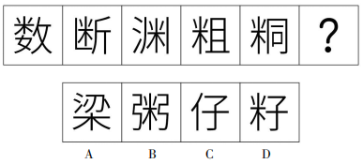

72. 把下面的六个图形分为两类，使每一类图形都有各自的共同特征或规律，分类正确的一项是（ ）。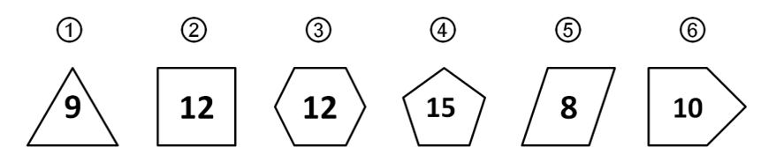
A. ①②⑥，③④⑤
B. ①②④，③⑤⑥
C. ①②③，④⑤⑥
D. ①③④，②⑤⑥

73. 把下面的六个图形分为两类，使每一类图形都有各自的共同特征或规律，分类正确的一项是（ ）。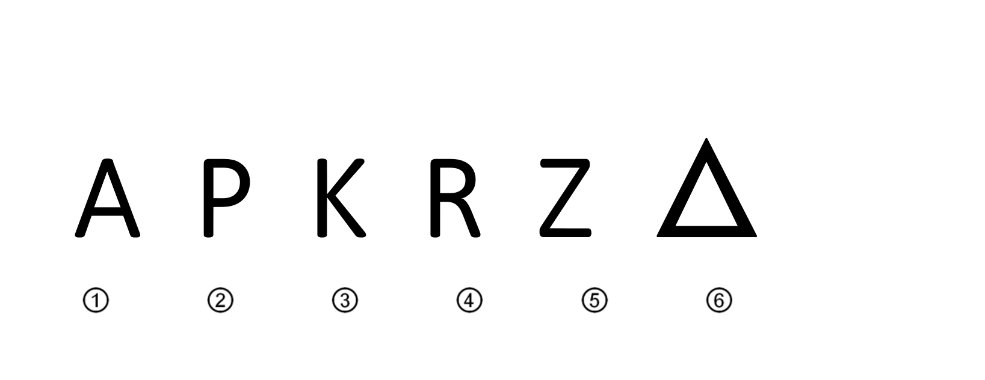
A. ①②⑥，③④⑤
B. ①⑤⑥，②③④
C. ①②③，④⑤⑥
D. ①③④，②⑤⑥

74. 从所给的四个选项中，选择最合适的一个填入问号处，使之呈现一定的规律性：
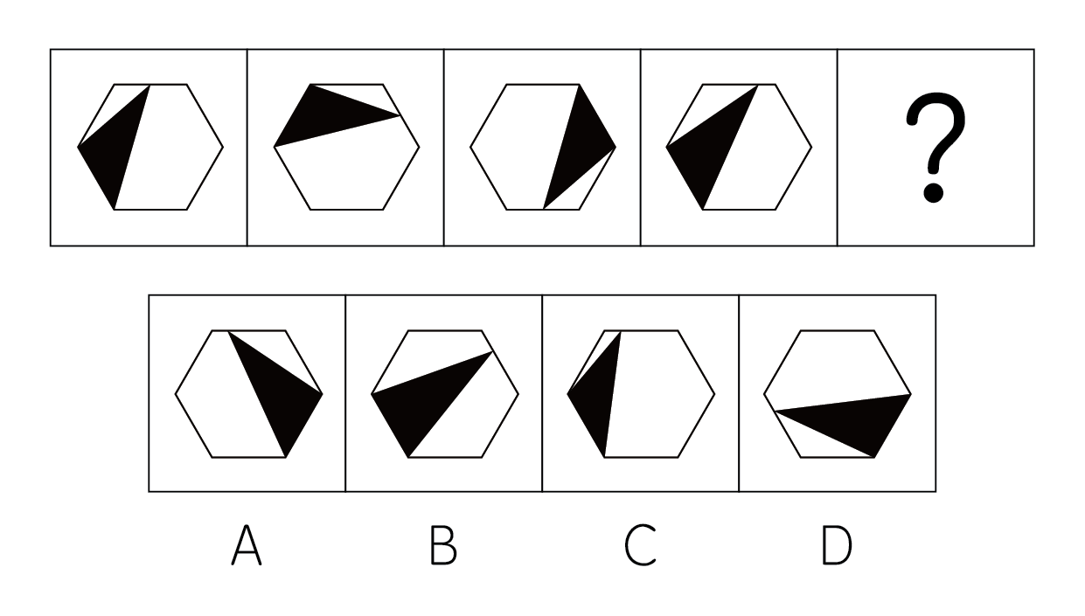

75. 上边给定的是正方体的外表面展开图，下面哪一项能由它折叠而成？
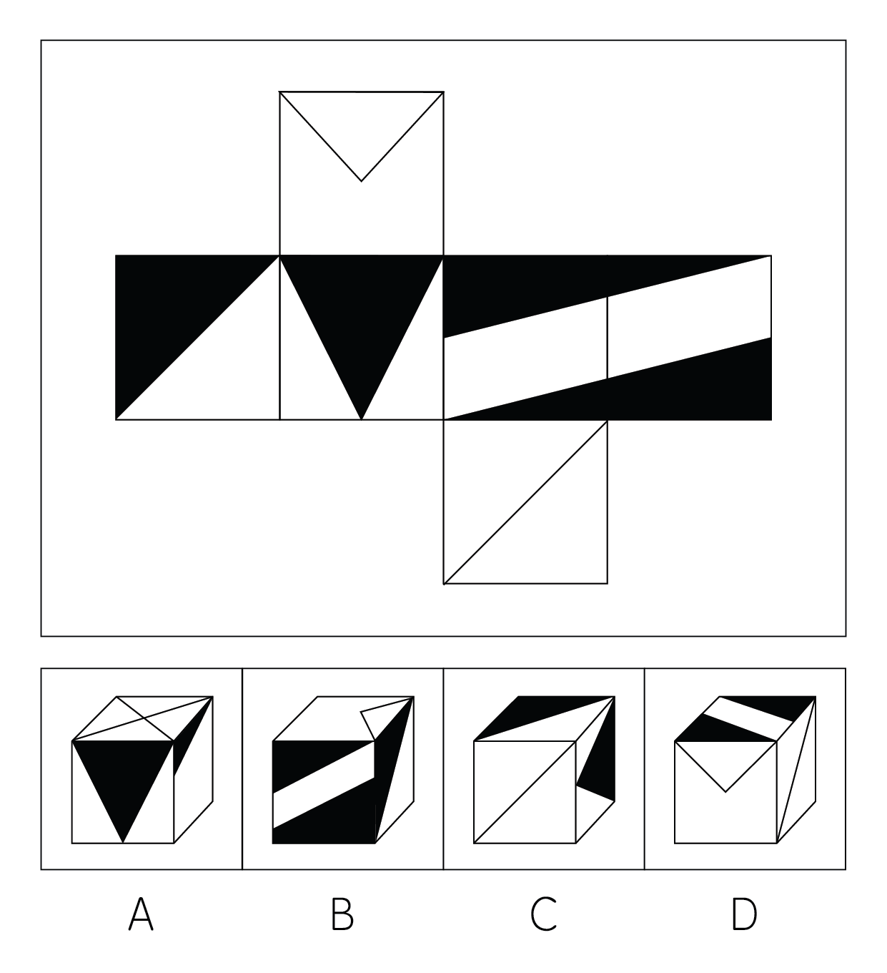

76. 从所给四个选项中，选择最合适的一个填入问号处，使之呈现一定规律性：
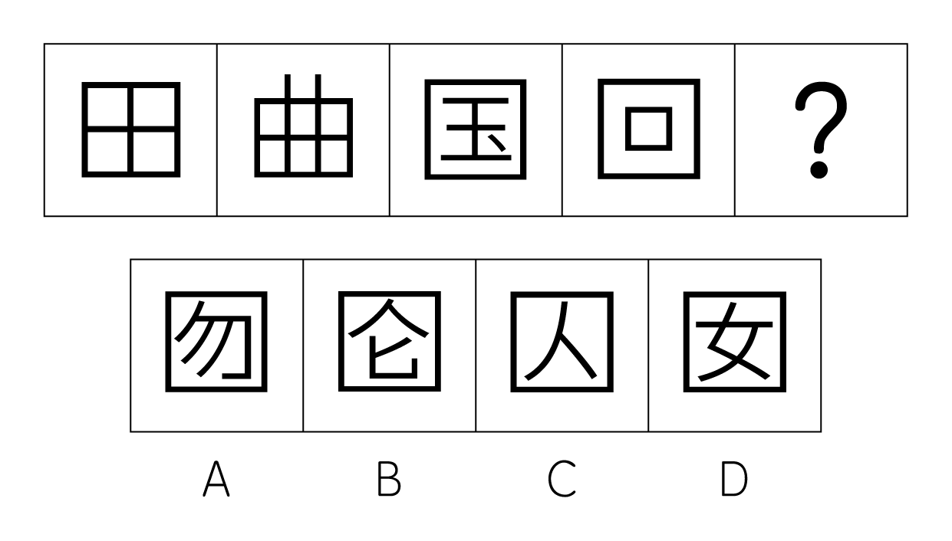

77. 从所给的四个选项中，选择最合适的一个填入问号处，使之呈现一定的规律性：
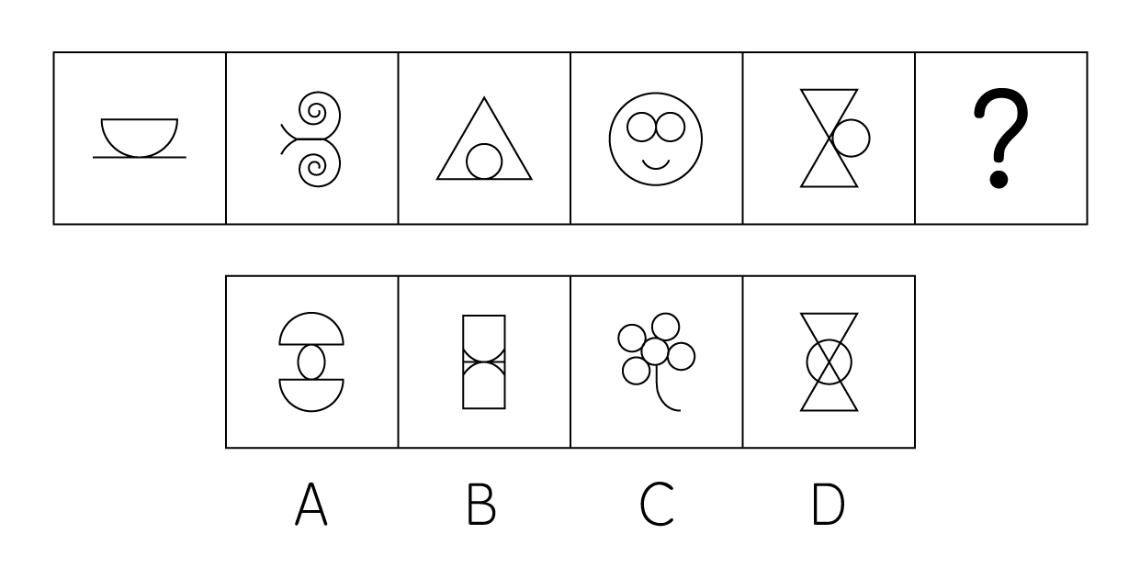

78. 把下面的六个图形分为两类，使每一类图形都有各自的共同特征或规律，分类正确的一项是：
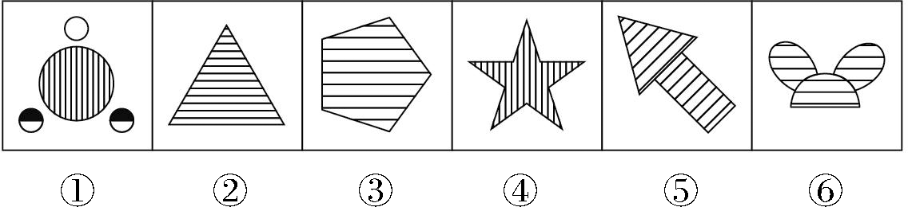
A. ①②③，④⑤⑥
B. ①③⑥，②④⑤
C. ①③④，②⑤⑥
D. ①⑤⑥，②③④

79. 从所给的四个选项中，选择最合适的一个填入问号处，使之呈现一定的规律性：
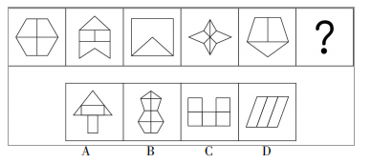

80. 从所给四个选项中，选择最合适的一个填入问号处，使之呈现一定规律性：
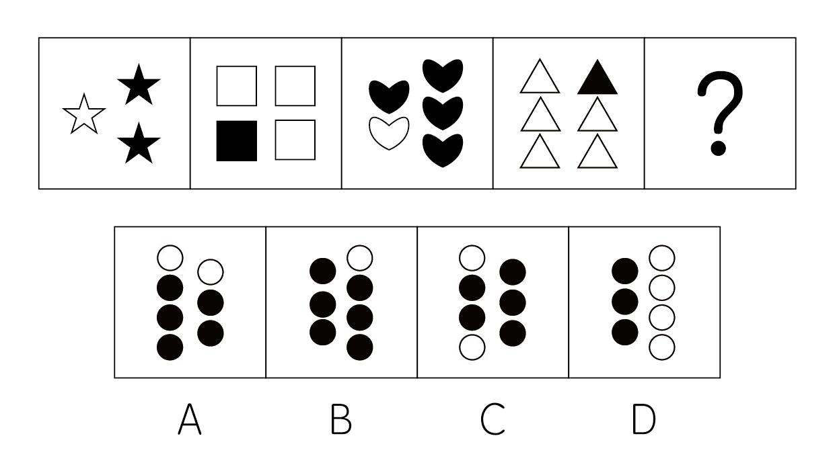

81. 知识社群是指企业内的员工自动自发（或半自动自发）而组成的知识分享的团体，其凝聚的力量是人与人之间的交情及信任，或是共同的兴趣，而不是正式的任务与职责。根据以上定义，下列属于知识社群的是：
A. 某公司的几个同事都很喜欢绿植,他们组了一个微信群,时不时在群内分享介绍绿植养护的文章
B. 某幼儿园一个班级的家长不定期组织聚会,分享交流陪伴孩子学习成长的经历
C. 由于新接了一个大订单,某公司临时组建了一个专门的团队,希望突击完成工作
D. 某公司部门的同事私下关系很好,经常在下班后组织部门聚餐

82. 学习迁移是指一种学习对另一种学习的影响，或已经获得的知识经验对完成其他活动的影响。根据迁移的内容，可以把迁移分为一般迁移和具体迁移。一般迁移是将一种学习中习得的一般原理、方法、策略和态度等迁移到另一种学习中去；而具体迁移是指把从一种学习中习得的具体的、特殊的经验直接迁移到另一种学习中去，或经过某种要素的重新组合以迁移到新情境中去。根据以上定义，下列属于具体迁移的是：
A. 对一种外语的语法结构、构词规则及学习方法掌握后,将有助于掌握另一种属于同一语系的外语
B. 识字阶段,学习了“木”字后,再来学习“林”或“森”字
C. 在物理课中学习了热胀冷缩的原理后,在夏天给车胎打气时就不会打得很满
D. 在数学学习中形成的认真审题的态度影响到化学、物理等学科中的审题活动

83. 在统计学中，变量按变量值是否连续可分为连续变量与离散变量两种。其中在一定区间内可以任意取值的变量叫连续变量，其数值是连续不断的，相邻两个数值可作无限分割，即可取无限个数值，其数值只能用测量或计量的方法取得。而离散变量指变量值可以按一定顺序一一列举，通常以整数位取值的变量，其数值可以用计数的方法取得，只能被有限次分割。根据以上定义，下列说法正确的是：
A. 统计某市小学生的平均身高,“身高”是一个离散变量
B. 统计某区的男女比例,“男性人数”是一个离散变量
C. 统计某产品的残次品率,“残次品数量”是一个连续变量
D. 统计某企业的固定资产,“机器设备台数”是一个连续变量

84. 全局最优是针对一定条件的一个问题或目标，若一项决策和所有解决该问题的决策相比是最优的，就可以被称为全局最优。局部最优是针对一定条件下的一个问题或目标，若一项决策和部分解决该问题的决策相比是最优的，就可以被称为局部最优。根据以上定义，下列属于局部最优的是：
A. 老师叫学生到麦田里摘一颗最大的麦穗回来,不许回头且只能摘一次,学生还没走过一半就选择了遇到的麦穗中最大的一颗
B. 早高峰期间用软件叫车往往分配给每个人的并不是离得最近的车,但是却保证了所有人都能叫到离得相对较近的车,缩短了整体的等待时间
C. 甲公司明年的最优方案是与乙公司合作,但是因为甲公司老板与乙公司老板私下关系不好,甲公司老板决定放弃这一方案
D. 由于考试时间快要到了,小岳来不及读题,随机选择了一个答案

85. 有些植物的分泌物对某一些病毒、细菌和害虫等具有很强的杀伤力，因而，它们能够同其它植物密切相处，相得益彰。不同种植物之间呈现出互补利用养分水分，促进各自光合作用更充分，彼此互利生长，长期共存的现象就是异株相生。
根据以上定义，下列属于异株相生的是：
A. 将百合花和玫瑰花种养或插在同一花瓶中,可以起到延长花期的效果
B. 将松树、槐树、柏树种在一起,能够改善周围人类的居住环境
C. 薄荷会散发芳香气味,不但克蚊虫,还克其他花草植物,使其长势不好
D. 单棵杉树不容易存活,多棵杉树种在一块能够彼此互利,长期生存

86. 恐尖症是恐惧症分类里单一恐惧症中的一种神经症，是指患者对利器等有尖的东西产生莫名恐惧感的一个心理症状。这种恐惧显得不合常理缺乏理性，病人知道这种害怕是过分、不应该、不合理的，但这种认识仍不能防止恐惧发作。 根据以上定义，以下不属于恐尖症的是：
A. 小张上午在医院抽血体检,护士用针扎了几次才成功,小张回家后下午感觉头晕恶心
B. 小赵每次看到父母吃完饭后使用牙签时都会躲得远远的,害怕会伤着自己
C. 小陈刚上小学,但是对于削好的铅笔,圆规等带尖文具十分抗拒,一看到就觉得很刺眼,看到就非常难受
D. 小王特别害怕看钉子,只要一看到钉子,感觉就会随时戳进自己眼睛里,心理非常恐惧

87. 双曲贴现指的是人们在评估未来的收益时，倾向于在近期使用更低的折现率,在远期使用更高的折现率。简单来说，宁要相对较少的眼前收入，也不愿等待数额更多的日后报酬。该理论被广泛应用于分析人们做决策的研究中。 根据以上定义，以下不属于双曲贴现的是：
A. 给孩子发放糖果,方案甲为现在得到1颗糖,方案乙为10分钟后得到2颗糖,孩子都选择了方案甲
B. 很多下定决心减肥的人,总是会计划从明天开始锻炼、明天开始吃沙拉,而在今天吃高热量的甜食
C. 老板给员工发放奖金,如果今天领取可以得到10万元,如果一年后领取可以得到11万元,大部分人选择了前者
D. 很多人选择将大部分的资产都存进银行,以备将来可能的不时之需

88. 单盲试验是统计分析中常用的一种试验方法，在单盲试验中，只有研究者了解分组情况，研究对象不知道自己是试验组还是对照组。这种试验方法的优点是研究者可以更好地观察研究对象。根据以上定义，以下属于单盲试验的是：
A. 为了比较两款饮品的口感,某公司将饮品A都倒入红色杯子中,将饮品B都倒入白色杯子中,并找了若干消费者,在不向他们透露细节的情况下,让他们选择更喜爱哪种
B. 在检查视力时,为了准确地知道每只眼睛的视力水平,医生会让检查者轮流遮住一只眼睛
C. 针对某种新型药物的疗效进行检验,寻找两组各项指标相近的患者,一组服用新药,一组服用安慰剂,患者和医生都不知道谁被给予了新药,谁被给予了安慰剂,1周后比较效果
D. 李老师用同样的教学方法教两个班级,一个班平均分90分,另一个班平均分却只有70分

89. 命题是指一个判断（陈述）的语义，即一个可以作出真假判断的语言表述。关系命题是命题的一种，是陈述事物之间的关系的简单命题。关系命题在结构上由关系项、关系和量项组成。关系项也叫作关系主项，是关系命题的断定对象。关系是指事物某种特定关系的具体内容，量项是表示关系主项多边表示的事物关系的具体数量。 根据以上定义，以下属于关系命题的是：
A. X>Y
B. 张三和李四是学生
C. 星期一在星期二前面
D. 2是无理数吗?

90. 理学上一个有趣的定律叫“酒与污水定律”，意思是一匙酒倒进一桶污水，得到的是一桶污水；把一匙污水倒进一桶酒里，得到的还是一桶污水。显而易见，污水和酒的比例并不能决定这桶东西的性质，真正起决定作用的就是那一勺污水，只要有它，再多的酒都成了污水。
根据上述定义，下列属于酒与污水定律的是( )。
A. 出淤泥而不染，濯清莲而不妖

B. 一颗老鼠屎坏了一锅粥

C. 志士不饮盗泉之水,廉者不受嗟来之食

D. 近朱者赤，近墨者黑

91. 洗洁精：油污
A. 电灯泡:照明
B. 长条砖:建筑
C. 太阳伞:阳光
D. 生姜:寒冷

92. 神经系统：内分泌系统
A. 农业企业:大型企业
B. 生命科学:社会科学
C. 电子公文:纸质公文
D. 稀有气体:惰性气体

93. 瓜果类水果：寒性水果
A. 高血压:慢性病
B. 吊灯:台灯
C. 竞技运动:有氧运动
D. 干粉灭火器:泡沫灭火器

94. 人体：皮肤：心脏
A. 苹果:果核:果皮
B. 电脑:键盘:屏幕
C. 电灯:灯丝:电流
D. 鹌鹑蛋:蛋壳:蛋黄

95. 红牛：提神
A. 挂熨机：熨烫

B. 茶叶：去污

C. 花露水：驱蚊

D. 碧浪：去污

96. 心情对于( )相当于( )对于艰难
A. 美丽；困难

B. 郁闷；处境

C. 甘愿；境遇

D. 表情；挣扎

97. 买票：观影：影评
A. 恋爱：结婚：离婚

B. 生病：治疗：痊愈

C. 商场：逛街：购物

D. 订餐：吃饭：餐评

98. 国外市场：国内市场
A. 实用主义：功利主义
B. 脊椎动物：无脊椎动物
C. 爬行动物：哺乳动物
D. 独资企业：合伙企业

99. 做一天和尚撞一天钟：得过且过
A. 树欲静而风不止：衾寒枕冷
B. 驴唇不对马嘴：答非所问
C. 风马牛不相及：唇齿相依
D. 手无缚鸡之力：拔山盖世

100. 北京：京：烤鸭
A. 山西：秦：老陈醋
B. 迁西：冀：板栗
C. 重庆：渝：火锅
D. 湖南：湘：臭豆腐

101. 目前人类已知的最大生物是蓝鲸，体长可达20米，但在人类已知的这45亿年以来，比蓝鲸还大的史前生物还有很多，比如说沧龙、胸脊鲨、沙尼龙等，这 些长达几十米的巨大史前生物，虽被众多科学家认为早已灭绝，但在数万米的深海之中，也许还生存着很多史前的巨大海底生物，只是人类还未能触及这个 水域，毕竟人类对海洋的探索还不足5%。
以下各项最能加强上述观点的是：
A. 人类已知的马里亚纳海沟有12000米深，但却没有发现更巨大的海底生物
B. 人类尚未探索到的深海中环境与上古时期几乎没有变化
C. 沿海地区流传着关于巨大海底生物的传说
D. 目前官方承认的最大的海底生物依然是蓝鲸，但海洋生物爱好者依然探索着 最大的海底生物

102. 代糖是指除糖以外，另一种可为食物添加甜味的物质，又叫甜味剂。代糖可以提供甜味，但又不会像真正的糖类一样提供能量，被人体吸收，所以有人认为使用代糖替代普通的糖类作为甜味剂可以减肥。
以下各项最能削弱上述观点的是：
A. 代糖的甜度可以达到普通糖类的几十倍甚至上百倍
B. 代糖虽然没有能量，但是会影响人们的食欲，会让人不知不觉吃得更多
C. 代糖在儿童零食的成分表中非常常见
D. 代糖过多的摄入会增加肾脏的负担，造成身体的损害

103. 四个好朋友坐在圆桌的4个位置点餐，4个位置分别是A、B、C、D。他们依次点了主菜、汤和饮料。 主菜方面：刘先生点了鸡排，蔡先生点了羊排，坐在B的人点了猪排； 汤方面：桑女士和坐在B处的都点了玉米浓汤，刘先生点了鸡茸汤，另一人点了罗宋汤； 饮料方面：桑女士点了热红茶，刘先生和蔡先生点了冰咖啡，另一人点了果汁。 点完后发现邻座的人点的内容完全不同，如果刘先生坐在A的位置，那么谁点了牛排？
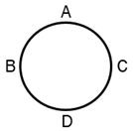

A. 坐在A的桑女士
B. 坐在C的桑女士
C. 坐在D的桑女士
D. 坐在C的赵先生

104. 小张妈妈认为：环境在学习过程中有非常重要的作用，好的环境能够帮助养成好的学习习惯，坏的环境往往把人带坏，如果你本身聪明又有好的学习环境， 那么一定能够比别人更早取得成功。
如果小张妈妈的陈述为真，以下哪项一定为假？
A. 小张很聪明而且也有好的学习环境，但也可能比别人更晚取得成功
B. 只要聪明就一定能够取得成功
C. 只有聪明且有好的学习环境才能成功
D. 一时的成功，不能够代表永久的成功

105. 张丽的大学同学都在某国企工作，赵芳是张丽的大学同学，钱鑫在该国企做经理。该国企的有些员工来自河北，该国企的员工都曾到英国研修，他们都会说英语。
以下哪项可以推出？
A. 赵芳和钱鑫是大学同学
B. 张丽的大学同学有些是经理
C. 张丽和钱鑫是大学同学
D. 赵芳会说英语

106. 宫颈癌是常见的恶性肿瘤疾病，严重危害女性的健康。宫颈癌是由于长期持续 感染HPV病毒导致的。至于HPV如何被感染？始终没有一个明确的原因。有专家指出，由于HPV感染，导致免疫力低下，从而出现宫颈癌等恶性肿瘤。
以下哪项为真，最能削弱专家观点？
A. 免疫力低下的人容易受到病毒的侵染，免疫力低下导致HPV的感染
B. 抽烟、喝酒等不良生活习惯增加HPV感染的几率
C. 老年人中宫颈癌的患病率比年轻人要高得多
D. 宫颈癌并非不能治愈的疾病，早预防早治疗，并不会致命

107. 甲、乙、丙、丁四人进行游泳比赛，他们对于各自的名次有如下判断(出现并列，名次顺延，例如两人并列第一，那么下一名的成绩是第三名)
甲:我和丙并列第二
乙:如果丙是第二，那么甲就不是第二
丙: 我不是第一
丁: 我不是第四
经过核实发现他们中只有一人判断正确，那么丙是第几名?
A. 第一名
B. 第二名
C. 第三名
D. 第四名

108. 在2017年6月，«美国骨科与运动物理治疗杂志»发表过一项对比研究。这项研究的结果显示，经常跑步的人，关节炎发生率仅为3.5％，反而久坐不动的人，关节炎的发生率比经常跑步的人高出3倍，达到10.2％。所以，健身跑步对关节有益！
以下哪项最能支持上述结论:
A. 跑步竞技运动员，关节炎发生率比久坐的人还要高出3个百分点，达到了13.3％
B. 李某平时坚持跑步锻炼，身体状况很好，几乎从来不得病
C. 跑步时关节的受力姿势发生变化，避免关节经常处于同一姿势受力有利于预防关节炎
D. 白领群体工作中常处于久坐不动的状态，颈椎、腰椎的关节经常会存在问题

109. 近日，有节目报道称，泡茶会腐蚀不锈钢杯子，溶出铬危害人体健康。多家网络媒体转载了该节目内容，媒体纷纷表示“千万别用不锈钢杯子泡茶!有毒!”
以下哪项最能质疑媒体的观点:
A. 不锈钢并不是不会生锈，只是不容易生锈
B. 在正常使用的情况下，符合国家标准的不锈钢食具中铬的析出量极少，并不影响人体健康
C. 不锈钢制品确实不适合作为长期存放食品的容器，尤其不宜用来盛放盐、酱、醋等调味品
D. 将酸性较强的腌柠檬在不锈钢餐具中放置数小时，未检测到明显的铬元素释放

110. 康奈尔大学助理教授托马斯 (Manoj Thomas) 和团队做了一个研究，他们分析了美国27万个二手房的交易数据，发现如果卖家的开价更加精确，例如322万美元，而不是300万美元时，最后的成交价反而更高。这说明，价格越精确，越容易让人接受！
以下各项中不能支持上述观点的是:
A. 精确的数字比起笼统的数字，显得更有依据也更加可信
B. 精确价格会把价格标注到更小的数位，这样在心理上使人感觉数字更小
C. 整数会让人觉得是凑的，从而容易给人笼统且有水分的感觉
D. 精确的数字让人更加难以记忆，让读数字的人更仔细地去试图理解

据对全国6.0万家规模以上文化及相关产业企业调查，2020年，上述企业实现营业收入98514亿元，比上年增长2.2%。
分行业类别看，在文化及相关产业9个行业中，新闻信息服务营业收入9382亿元，比上年增长18.0%；创意设计服务15645亿元，增长11.1%；文化消费终端生产18808亿元，增长5.1%；内容创作生产23275亿元，增长4.7%；文化投资运营451亿元，增长2.8%；文化装备生产5893亿元，增长1.1%；文化娱乐休闲服务、文化传播渠道、文化辅助生产和中介服务3个行业分别下降30.2%、11.8%和6.9%。
分产业类型看，文化制造业营业收入37378亿元，比上年下降0.9%，降幅较前三季度收窄2.9个百分点；文化批发和零售业15173亿元，下降4.5%，降幅收窄5.5个百分点；文化服务业45964亿元，增长7.5%，增速提高1.5个百分点。
分领域看，文化核心领域营业收入60295亿元，比上年增长3.8%，增速较前三季度提高2.3个百分点；文化相关领域38220亿元，下降0.1%，降幅收窄3.7个百分点。
分区域看，西部地区实现营业收入9044亿元，比上年增长4.1%；东部和中部地区分别为73943亿元和14656亿元；东北地区872亿元，下降8.6%，降幅较去年收窄7.3个百分点。
111. 2019年，我国文化及相关产业营业收入最高的行业是:
A. 内容创作生产
B. 创意设计服务
C. 文化休闲娱乐服务
D. 文化投资运营

112. 与上年相比，分行业类别看，2020年我国规模以上文化及相关产业企业营业收入增长最多和增速最快的是:
A. 新闻信息,文化投资
B. 创意设计,文化投资
C. 新闻信息,新闻信息
D. 创意设计,新闻信息

113. 2020年，创意设计服务营业收入比上年同期增加了约（ ）亿元
A. 1563
B. 2342
C. 3789
D. 4110

114. 2018年，东北地区规模以上文化及相关产业企业实现营业收入约（ ）亿元
A. 998
B. 1098
C. 1133
D. 1256

115. 以下说法不正确的是：
A. 2020年,东部地区规模以上文化及相关文化产业企业营业收入总额超过中部、西部、东北地区的总和
B. 2019年,新闻信息服务营业收入占我国规模以上文化及相关产业总营业收入不到一成
C. 2020年,文化服务业营业收入达到文化批发和零售业运营收入的4倍
D. 2020年,东部地区规模以上文化及相关文化产业企业营业收入占全国比重超过7成

经核算，2019年全国文化及相关产业增加值为44363亿元，比上年增长7.8%（未扣除价格因素），在2018年增长9.2%的基础上继续增长。2019年全国文化及相关产业增加值占GDP的比重为4.5%，比上年提高0.02个百分点。
按行业分，2019年，文化服务业增加值为28121亿元，比上年增长13.3%，占文化及相关产业增加值的比重为63.4%；文化制造业增加值为11899亿元，比上年增长8.8%，占比为26.8%；文化批发和零售业增加值为4342亿元，占比为9.8%。
按活动性质分，文化核心领域创造的增加值为30757亿元，比上年增加6.8%，占文化及相关产业增加值的比重为69.3%，比上年提高2.5个百分点，文化传播渠道比重提高最多，占比为11.9%，比上年提高3.7个百分点。文化相关领域创造的增加值为13605亿元，比上年增长10.2%，占比为30.7%，比上年降低2.5个百分点。
116. 2019年同比增长最多的是（ ）?
A. 文化服务业增加值
B. 文化制造业增加值
C. 文化核心领域创造的增加值
D. 文化相关领域创造的增加值

117. 2018年，文化核心领域创造的增加值占文化及相关产业增加值的比重比文化相关领域创造的增加值高（ ）？
A. 39.7个百分点
B. 33.6个百分点
C. 36.1个百分点
D. 43个百分点

118. 2019年全国文化及相关产业增加值中，文化服务业增加值的占比较去年同期约（ ）？
A. 上升3.2个百分点
B. 下降6.7个百分点
C. 上升6.7个百分点
D. 下降3.2个百分点

119. 2017年全国文化及相关产业的增加值约为（ ）亿元？
A. 41153
B. 37685
C. 45625
D. 5915

120. 能够从上述材料中推出的是（ ）？
A. 2018年文化及相关产业的增加值占GDP的比重超过4.5%
B. 2019年文化制造业增加值占文化及相关产业增加值的比重低于2018年
C. 2019年文化服务业增加值未超过文化批发和零售业增加值的7倍
D. 2019年全国GDP约为917400亿元

2020年全年粮食种植面积11677万公顷，比上年增加70万公顷。其中，稻谷种植面积3008万公顷，增加38万公顷；小麦种植面积2338万公顷，减少35万公顷；玉米种植面积4126万公顷，减少2万公顷。棉花种植面积317万公顷，减少17万公顷。油料种植面积1313万公顷，增加20万公顷。糖料种植面积157万公顷，减少4万公顷。
全年粮食产量66949万吨，比上年增加565万吨，增产0.9%。其中，夏粮产量14286万吨，增产0.9%；早稻产量2729万吨，增产3.9%；秋粮产量49934万吨，增产0.7%。全年谷物产量61674万吨，比上年增产0.5%。其中，稻谷产量21186万吨，增产1.1%；小麦产量13425万吨，减产0.5%；玉米产量26067万吨，持平略减。
全年棉花产量591万吨，比上年增产0.4%。油料产量3585万吨，增产2.6%。糖料产量12028万吨，减产1.2%。茶叶产量297万吨，增产7.1%。
全年猪牛羊禽肉产量7639万吨，比上年下降0.1%。年末生猪存栏40650万头，比上年末增长31.0%；全年生猪出栏52704万头，比上年下降3.2%。
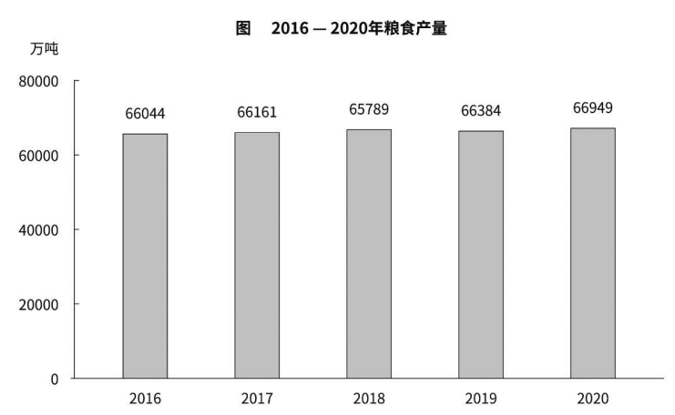
121. 2016年到2020年，平均每年新增粮食产量约为（ ）万吨？
A. 181.2
B. 226.3
C. 202.3
D. 219.6

122. 2020年产量同比增产最多的粮食类型对应的粮食产量占总产量的比重为（ ）？
A. 75%
B. 21%
C. 4%
D. 92%

123. 2020年，茶叶产量同比增产（ ）万吨？
A. 22.3
B. 19.7
C. 21.08
D. 27.8

124. 2020年种植面积同比减少最快的是（ ）？
A. 小麦
B. 玉米
C. 棉花
D. 糖料

125. 根据上述材料，下列说法正确的是（ ）？
A. 2019年全年单位面积粮食产量为6.85吨/公顷
B. 2019年全年生猪出栏51020万头
C. 2020年小麦产量同比变化量高于稻谷
D. 2020年稻谷产量占谷物产量的比重高于上年

2017年全社会建筑业增加值55689亿元，比上年增长12%。全国具有资质等级的总承包和专业承包建筑业企业实现利润7661亿元，增长9.7%，其中国有控股企业2313亿元，增长15.1%。
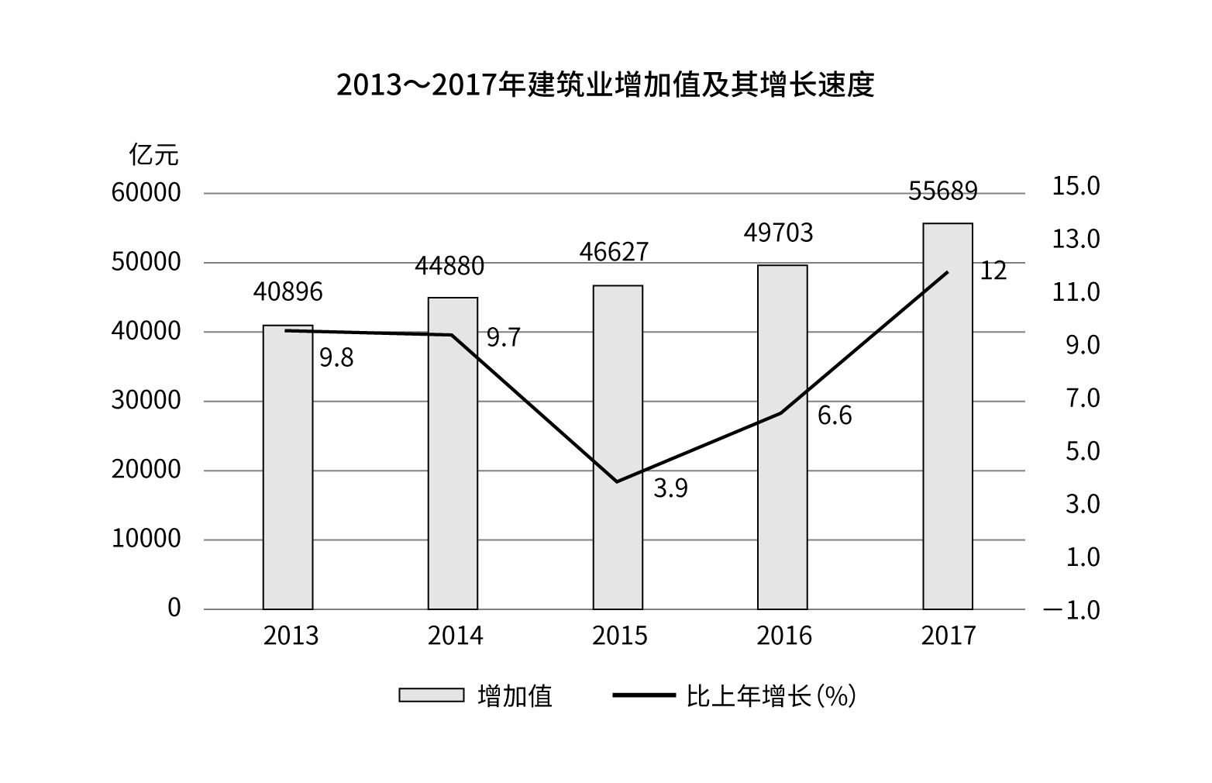
126. 2013-2017年间，我国建筑业增加值平均每年增加（ ）亿元？
A. 14793
B. 4931
C. 3698
D. 2959

127. 2013-2016年全社会建筑业增加值增速最高年份对应的增长量是最低年份的多少倍？（ ）
A. 0.6
B. 1.7
C. 0.5
D. 2.1

128. 2017年建筑业增加值较两年前增加了（ ）
A. 24.1%
B. 19.4%
C. 14.5%
D. 26%

129. 2017年国有控股企业实现利润额占全国具有资质等级企业的比重较上年（ ）？
A. 上升1.8个百分点
B. 上升1.4个百分点
C. 下降1.8个百分点
D. 下降1.4个百分点

130. 能够从上述材料中推出的是（ ）。
A. 2017年，国有控股之外的企业实现利润同比增长一定高于9.7%
B. 2015年建筑业增加值增长量高于去年
C. 2013-2017年建筑业增加值及其增速均逐年递增
D. 按照目前的增长速度，2018年全社会建筑业增加值将突破6万亿

参考答案与解析
第一部分 客观题
一、单选题
第1题
【知识点】 习思想
【答案】 B
【解析】 本题考查政治常识。中国共产党第二十次全国代表大会，是在全党全国各族人民迈上全面建设社会主义现代化国家新征程、向第二个百年奋斗目标进军的关键时刻召开的一次十分重要的大会。大会的主题是：高举中国特色社会主义伟大旗帜，全面贯彻新时代中国特色社会主义思想，弘扬伟大建党精神，自信自强、守正创新，踔厉奋发、勇毅前行，为全面建设社会主义现代化国家、全面推进中华民族伟大复兴而团结奋斗。A项、C项、D项，正确。B项，错误，弘扬伟大建党精神，而不是弘扬艰苦奋斗精神。因此本题选B。
【来源】 23国考冲刺模拟卷1第1题,24国考冲刺模拟卷3第1题

第2题
【知识点】 习思想
【答案】 C
【解析】 本题考查政治常识。二十大报告中强调“三个务必”：务必不忘初心、牢记使命，务必谦虚谨慎、艰苦奋斗，务必敢于斗争、善于斗争。七届二中全会提出“两个务必“：务必使同志们保持谦虚谨慎不骄不躁的作风、务必使同志们保持艰苦奋斗的作风。相同的是：务必谦虚谨慎、艰苦奋斗。因此本题选C。
【来源】 23国考冲刺模拟卷1第2题,24国考冲刺模拟卷3第2题

第3题
【知识点】 国内时政
【答案】 A
【解析】 本题考查法律常识。
A项，错误，C项，正确，制定《中华人民共和国黄河保护法》是着力解决黄河特殊突出问题的紧迫需要。黄河是世界上治理难度最大的河流之一，水害严重，治理问题困扰中华民族几千年。B项，正确，制定《中华人民共和国黄河保护法》是统筹推进黄河流域生态保护和高质量发展的重要保障。黄河流域构成我国重要的生态屏障，是我国重要的经济地带；黄河文化是中华民族的根和魂，在国家发展大局和社会主义现代化建设全局中具有重要的战略地位。D项，正确，制定《中华人民共和国黄河保护法》是深入贯彻落实以习近平同志为核心的党中央决策部署的重要举措。党的十八大以来，习近平总书记就黄河流域生态保护和高质量发展多次作出重要指示，强调要坚持生态优先、绿色发展，量水而行、节水为重，因地制宜、分类施策，统筹谋划、协同推进，走生态保护和高质量发展的道路，为制定《中华人民共和国黄河保护法》指明了方向、确立了原则。
因此本题选A。
【来源】 24国考冲刺模拟卷3第3题

第4题
【知识点】 国内时政
【答案】 C
【解析】 本题考察国内时政常识。
C项，错误，党的二十届二中全会指出，要坚持稳中求进工作总基调，更好统筹国内国际两个大局，更好统筹疫情防控和经济社会发展，更好统筹发展和安全，没有提到更好统筹乡村振兴和现代化建设。
因此本题选C。
(解析中涉及二十届二中全会公报内容来自中国政府网）
【来源】 24国考冲刺模拟卷3第4题

第5题
【知识点】 中国近现代史
【答案】 A
【解析】 本题考查政治常识。
A项，错误，2021年2月，习近平总书记在贵州考察调研时强调：“遵义会议是我们党历史上一次具有伟大转折意义的重要会议。这次会议在红军第五次反‘围剿’失败和长征初期严重受挫的历史关头召开。
B项，正确，2021年2月，习近平总书记在贵州考察调研时强调：“遵义会议是我们党历史上一次具有伟大转折意义的重要会议。确立了毛泽东同志在党中央和红军的领导地位。开始确立了以毛泽东同志为主要代表的马克思主义正确路线在党中央的领导地位，开始形成以毛泽东同志为核心的党的第一代中央领导集体。
C项，正确，2021年2月，习近平总书记在贵州考察调研时强调：“遵义会议是我们党历史上一次具有伟大转折意义的重要会议。这次会议在红军第五次反‘围剿’失败和长征初期严重受挫的历史关头召开。是在长征初期召开。
D项，正确，2021年2月，习近平总书记在贵州考察调研时强调：“遵义会议是我们党历史上一次具有伟大转折意义的重要会议。开启了我们党独立自主解决中国革命实际问题的新阶段，在最危急关头挽救了党、挽救了红军、挽救了中国革命。
因此本题选A。
【来源】 22国考行测押真准套卷2第1题,23国考冲刺模拟卷1第6题,24国考冲刺模拟卷3第5题

第6题
【知识点】 中国近现代史
【答案】 D
【解析】 本题考查历史常识。
A项，红岩革命纪念馆，位于重庆市嘉陵江畔，与红岩村13 号、曾家岩50 号、桂园、《新华日报》旧址毗邻，它们都是抗日战争时期中共中央南方局的活动基地，是我党在国民党统治区巩固和发展抗日民族统一战线、领导人民群众进行革命斗争的中心。因业绩卓著，故设馆加以纪念。
B项，延安革命遗址及纪念馆，成立于1950年7月1日，是中国解放后成立最早的革命历史纪念馆，位于陕西省延安市城西北延河之滨的王家坪。现对外开放的有凤凰山、杨家岭、枣园、王家坪、南泥湾等五处遗址建筑群。纪念馆与众多的遗址展览一起，生动地再现了党中央及老一辈无产阶级革命家在延安领导中国革命的光辉岁月。
C项，瓦窑堡革命旧址纪念馆位于延安市子长市中山街，是陕西省委、省人民政府确定为爱国主义教育基地。
D项，古田会议纪念馆( Site of the Gutian Conference ) ，位于福建省龙岩市上杭县古田镇古田路85号，始建于1971年7月，于1974年10月正式对外开放，是以古田会议会址为依托建立的集文物收藏、资料研究和宣传教育为一体的专题类革命纪念馆。
位于最南边是古田会议纪念馆。因此本题选D。
【来源】 22国考行测押真准套卷2第2题,23国考冲刺模拟卷1第7题,24国考冲刺模拟卷3第6题

第7题
【知识点】 农业常识
【答案】 C
【解析】 本题考查农业常识。
A项，正确，北朝时期，贾思勰《齐民要术》，系统地总结了6世纪以前黄河中下游地区农牧业生产经验、食品的加工与贮藏、野生植物的利用等，是中国现存最早最完整的农书。
B项，正确，《农政全书》成书于明朝万历年间，基本上囊括了中国明代农业生产和人民生活的各个方面，而其中又贯穿着一个基本思想，即徐光启的治国治民的“农政”思想。
C项，错误，《氾胜之书》是西汉晚期氾胜之汇录的一部农学著作，一般认为是中国现存最早的一部农书。北宋科学家沈括-《梦溪笔谈》，总结了我国古代主要是北宋时期的许多科技成就，在我国和世界科技史上有重要地位。
D项，正确，王祯-《农书》在中国古代农学遗产中占有重要地位。它兼论中国北方农业技术和中国南方农业技术。由于中国古代劳动人民积累了数千年的耕作经验，留下了丰富的农学著作。
因此本题选C。
【来源】 22国考行测押真准套卷2第10题,23国考冲刺模拟卷1第9题,24国考冲刺模拟卷3第7题

第8题
【知识点】 中国古代史
【答案】 D
【解析】 本题考查历史常识。
A项，错误，说法过于绝对，礼乐制度依然存在。
B项，错误，王位世袭制度始终存在，没有消亡。
C项，错误，题干中完全没有涉及宗法制度，不能说明宗法制度开始解体。
D项，正确，分封制下诸侯获得封位都要得到周天子的认可，根据“而王不在位，我自尊耳”，可知楚王自立为王的做法就是对分封制的破坏，说明当时分封制度受到挑战。
因此本题选D。
【来源】 22国考行测押真准套卷2第11题,23国考冲刺模拟卷1第10题,24国考冲刺模拟卷3第8题

第9题
【知识点】 物理常识
【答案】 A
【解析】 本题考查生活常识。
A项，当选。老花镜是凸透镜，利用凸透镜的聚光作用，把物体的像由视网膜后方前移到视网膜上，使人看清物体。
B项，不当选。球面镜属于凸面镜，该镜面对光线起到发射作用，可以扩大视野，从而更好地注意到各个方向的车辆情况。
C项，不当选。太阳灶是利用凹面镜把低密度、分散的太阳辐射聚集起来，用于做饭、烧水。
D项，不当选。近视镜是凹透镜，利用凹透镜对光起到发散作用，把物体的像由视网膜前方后移到视网膜上，使人看清物体。
因此本题先A。
【来源】 22国考行测押真准套卷2第18题,23国考冲刺模拟卷1第15题,24国考冲刺模拟卷3第9题

第10题
【知识点】 生物医学常识（其它）
【答案】 C
【解析】 本题考查生物常识。
A项，错误。原核细胞和真核细胞都具有细胞膜，细胞膜一定具有磷脂双分子层。
B项，错误。原核细胞没有细胞核，原核细胞和真核细胞的遗传物质都是DNA。
C项，正确。所有活细胞都能进行细胞呼吸，但不一定发生在线粒体中，因为原核细胞没有线粒体，且真核细胞的无氧呼吸发生在细胞质基质。
D项，错误。原核细胞和真核细胞都具有核糖体，都能合成蛋白质且合成场所都是核糖体。
因此本题先C。
【来源】 22国考行测押真准套卷2第19题,23国考冲刺模拟卷1第16题,24国考冲刺模拟卷3第10题

第11题
【知识点】 化学常识
【答案】 C
【解析】 本题考察化学常识。
A项，不当选。制取氧气不一定要用催化剂，例如加热高锰酸钾制取氧气，电解水制取氧气等。而且二氧化锰只是制取氧气催化剂中的一种，不一定必须用二氧化锰，氯化铁也可以作为分解过氧化氢溶液制取氧气这一反应的催化剂。
B项，不当选。只有能形成溶液的酸碱才能时指示剂变色，像氢氧化铜这种不溶性碱就不能使指示剂变色。
C项，当选。有些氧化反应进行得很慢，甚至不容易被察觉，这种氧化叫做缓慢氧化。如动植物呼吸、食物腐烂、酒和醋的酿造等。氧化反应属于放热反应，一定会有热量放出。
D项，不当选。不是所有的金属都能与酸溶液反应生成氢气，化学性质不活泼的金属就不可以，例如铜、汞、银、铂和金等。
因此本题选C。
【来源】 22国考行测押真准套卷2第20题,23国考冲刺模拟卷1第17题,24国考冲刺模拟卷3第11题

第12题
【知识点】 国内时政
【答案】 D
【解析】 本题考查国内时政常识。
A项，错误，新修订的《中华人民共和国野生动物保护法》将于2023年5月1日开始实行。
B项，错误，对名录内容每五年组织科学论证评估，根据论证评估情况进行调整。
C项，错误，在野生动物危及人身安全的紧急情况下，采取措施造成野生动物损害的，依法不承担法律责任。
D项，正确，禁止或者限制在自然保护地内引入外来物种、营造单一纯林、过量施洒农药等人为干扰、威胁野生动物生息繁衍的行为。
因此本题选D。
【来源】 24国考冲刺模拟卷3第12题

第13题
【知识点】 化学常识
【答案】 B
【解析】 本题考查化学常识。
题干中古文的意思是，“强水”腐蚀性很强，能腐蚀多数金属及岩石，只能用玻璃器皿盛放。
A项，不当选。氨水为弱碱，不能与金属反应。
B项，当选。硝酸具有强酸性和强氧化性，能与除金、铂之外的所有金属反应，也能与碳单质、碳酸钡等盐反应，但不能和硅酸盐发生反应，硅酸盐是玻璃中的主要成分，可用玻璃盛放硝酸。故此“强水”应为硝酸。
C项，不当选。醋酸的酸性较弱，与金属活动性顺序表中氢后面的金属不反应。
D项，不当选。卤水为氯化镁溶液，氯化镁与大多数金属及盐溶液不发生反应。
因此本题选B。
【来源】 22国考行测押真准套卷1第20题,23国考冲刺模拟卷2第20题,24国考冲刺模拟卷3第13题

第14题
【知识点】 生活常识
【答案】 B
【解析】 本题考查生活常识。
当电流通过电阻时，电流做功而消耗电能，产生了热量，这种现象叫做电流的热效应。
A项，不当选。压缩式电冰箱工作原理是通过电动机提供机械能，经压缩机对制冷系统作功。制冷系统利用低沸点的制冷剂蒸发吸热，达到降温的目的。
B项，电热毯工作是利用电流的热效应，也就是电流通过电热毯内的电阻丝而产生热量，达到升温的目的。
C项，不当选。抽油烟机工作原理是利用电能转换为电机的机械能，令风轮作高速旋转,使炉灶上方空间形成负压区，将室内的油烟气体吸入吸油烟机内部。
D项，不当选。洗衣机的工作原理是电能转换为电机的机械能，带动衣物相互摩擦去污。
因此本题选B。
【来源】 22国考行测押真准套卷1第18题,23国考冲刺模拟卷2第18题,24国考冲刺模拟卷3第14题

第15题
【知识点】 经济常识（其它）
【答案】 C
【解析】 本题考查经济常识。系统性金融风险是指一个或者几个重要金融机构的失败将通过金融机构之间的相互联系而引起其他金融机构的失败，并进而对更广意义上的经济产生实质性的负面效果。金融系统性风险还可能会进而引起人们大量失业，引发社会恐慌和动荡，或者在金融危机发生后政府被迫用巨额公共财政资金救助危机金融机构，从而引起一般纳税人的强烈不满。所以，金融系统性风险具有经济和政治双重内涵。系统性金融风险对市场上所有参与者都有影响，无法通过分散投资来加以消除。A项、B项、D项，说法均正确。C项，错误。
因此本题选C。
【来源】 22国考行测押真准套卷1第14题,23国考冲刺模拟卷2第17题,24国考冲刺模拟卷3第15题

第16题
【知识点】 人文常识（其它）
【答案】 A
【解析】 本题考查人文常识。均出自毛泽东诗词。
①出自《虞美人•枕上》-一九二一年。②出自《沁园春•长沙》-一九二五年。③出自《菩萨蛮•黄鹤楼》-一九二七年春。④出自《采桑子•重阳》-一九二九年十月。按照时间先后顺序为①②③④。
因此本题选A。
【来源】 22国考行测押真准套卷1第13题,23国考冲刺模拟卷2第16题,24国考冲刺模拟卷3第16题

第17题
【知识点】 军事常识
【答案】 B
【解析】 本题考查军事常识。
A项，正确，激光武器是一种定向能武器，利用强大的定向发射的激光束直接毁伤目标或使之失效。它是利用高亮度强激光束携带的巨大能量摧毁或杀伤敌方飞机、导弹、卫星和人员等目标的高技术新概念武器。它有着其他武器无可比拟的优点：速度快、精度高、拦截距离远、火力转移迅速、不受外界电磁波干扰、持续战斗力强等。中国的激光器已经能打到1000公里的低轨道卫星，全球目前只有中美两国能做到。
B项，错误，2016年中国成功发射全球首颗量子通信卫星，在量子通信方面走在了世界前列。2017年5月3日，世界上第一台超越早期经典计算机的光量子计算机在中国诞生。量子计算机可应用到各种国防科技运算中去，打开保密信息的大门。运算和处理数据的速度还可以极大地改进无人机和军用机器人，让军用机器人更快地作出决定，更准确地采取行动，对付更多目标，更好地监视整个战场，比敌方机器人“棋高一招”——这将意味着胜利。量子计算机还可以用来设计新型武器、材料和结构，制定新的作战战略。
C项，正确，长征九号运载火箭（缩写：CZ-9或LM-9）是中华人民共和国一款正在论证的新一代重型火箭，未来将用于我国深空探测、载人登月和登火、空间基础设施建设（如空间太阳能电站）等任务。2019年3月24日，长征九号重型运载火箭一级发动机燃气发生器-涡轮泵联试成功。
D项，正确，歼-20（英文：Chengdu J-20，代号：威龙，北约代号：Fire Fang，译文：火焰獠牙）是中航工业成都飞机设计研究所研制的一款具备高隐身性、高态势感知、高机动性等能力的隐形第五代制空战斗机，解放军研制的最新一代（欧美旧标准为第四代，新标准以及俄罗斯标准为第五代）双发重型隐形战斗机，用于接替歼10、歼11等第三代空中优势/多用途歼击机的未来重型歼击机型号，该机将担负我军未来对空、对海的主权维护任务。
因此本题选B。
【来源】 22国考行测押真准套卷1第10题,23国考冲刺模拟卷2第13题,24国考冲刺模拟卷3第17题

第18题
【知识点】 科技成就
【答案】 A
【解析】 本题考查科技常识。
①2021年5月7日，“雪龙2”船返回上海国内基地码头，标志着中国第37次南极考察圆满完成。
②2020年12月17日，嫦娥五号返回器携带月球样品，采用半弹道跳跃方式再入返回，在内蒙古四子王旗预定区域安全着陆。
③C919中型客机是我国按照国际民航规章自行研制、具有自主知识产权的中型喷气式民用飞机，座级158-168座，航程4075-5555公里，于2017年5月5日成功首飞。
④2020年9月28日，中国国家电力投资集团宣布，中国具有完全自主知识产权的三代核电技术“国和一号”完成研发。
按照时间先后应为③④②①。因此本题选A。
【来源】 22国考行测押真准套卷1第9题,23国考冲刺模拟卷2第12题,24国考冲刺模拟卷3第18题

第19题
【知识点】 行政法
【答案】 A
【解析】 本题考查法律常识。行政处罚是指行政机关依法对违反行政管理秩序的公民、法人或者其他组织，以减损权益或者增加义务的方式予以惩戒的行为。
A项，正确，根据《中华人民共和国行政处罚法》第九条规定：行政处罚的种类：（一）警告、通报批评；（二）罚款、没收违法所得、没收非法财物；（三）暂扣许可证件、降低资质等级、吊销许可证件；（四）限制开展生产经营活动、责令停产停业、责令关闭、限制从业；（五）行政拘留；（六）法律、行政法规规定的其他行政处罚。卫生局针对张某家饭店违反食品卫生规定给予通报批评属于行政处罚。
B项，错误，行政强制措施是行政机关依其职权采取强制手段限制特定的相对人行使某项权利或强制履行某项义务的处置行为。一般是对尚未查清行为人的违法事实之前而采取的一种程序上的处置。海关暂时性限制王某人身自由的行为属于行政强制措施。
C项，错误，行政许可，是指行政机关根据公民、法人或者其他组织的申请，经依法审查准予其从事特定活动的行为。教育局对通过考核的李某颁发了教师资格证属于行政许可。
D项，错误，行政确认是指行政主体依法对行政相对人的法律地位、法律关系或有关法律事实进行甄别，给予确定、认定、证明（或证伪）并予以宣告的具体行政行为。市场监督管理部门认定某品牌奶粉为不合格的行为属于技术监督部门对于产品质量是否合格的认定，属于行政确认。
因此本题选A。
【来源】 22国考行测押真准套卷1第7题,23国考冲刺模拟卷2第10题,24国考冲刺模拟卷3第19题

第20题
【知识点】 人文地理
【答案】 B
【解析】 本题考查地理常识。
A项，错误，减少农药对田间务农人员的误伤是其中一个原因。
B项，正确，新疆深居内陆，昼夜温差大，夜晚气温急剧下降，低温有利于减少农药的挥发，杀虫效果更好。
C项，错误，无论白天还是夜晚喷洒农药，无人机植保人员的工作强度是一样的。
D项，错误，新疆的大风天气多集中在春季，夏季大风天气少，避免大风天气不是主要原因。
因此本题选B。
【来源】 22国考行测押真准套卷1第6题,23国考冲刺模拟卷2第9题,24国考冲刺模拟卷3第20题

第21题
【知识点】 成语辨析
【答案】 D
【解析】 成语辨析题。先寻找提示性信息，再对比选项。
横线之后有顿号表示并列，所填词语和“强塞硬灌”近义，体现一种强硬的说理方式。D项“耳提面命”指不但当面告诉他，而且揪着他的耳朵向他讲，形容严厉而又恳切地教导。符合文意，当选。
A项“颐指气使”形容有权势的人傲慢的神气，与“讲道理”无关，排除。
B项“苦口婆心”是善意的耐心地劝导某人，违背文意，排除。
C项“居高临下”形容不可阻挡的形势，也形容处于有利的地位。并不体现强行说教，排除。
因此本题选D。
【来源】 22省考冲刺密卷2第21题,23国考冲刺模拟卷1第21题,24国考冲刺模拟卷3第21题

第22题
【知识点】 成语辨析
【答案】 A
【解析】 成语辨析题。
“趁火打劫”：趁人家失火时去抢劫，比喻乘人之危谋取私利。
“浑水摸鱼”：比喻乘混乱的时候从中捞取利益。
“落井下石”：比喻乘人有危难时加以陷害。
“见死不救”：看见人家有急难而不去救援。
文段讲述的是救援站趁着事故车主遇到困难的时候大发横财，“趁火打劫”最为合适。
文段没有说“乘混乱之机敛财”、“加以陷害”或者“不去救援”，所以排除BCD。
因此本题选A。
【来源】 国考笔试模考大赛·第一季第33题,综合模考第九季第33题,爆刷集训营模考6第27题,23国考冲刺模拟卷1第22题,24国考冲刺模拟卷3第22题

第23题
【知识点】 成语辨析
【答案】 B
【解析】 成语辨析题。根据后文提示“人们学会了在浪里撒网，学会了浅滩搅动沉淀物来获取‘琥珀’”可知前文是指只依靠暴风雨获取琥珀。有暴风雨就能获得，没有就不获取，存在侥幸获取之嫌。
B项“守株待兔”比喻想不通过主观努力而侥幸取得意外收获。符合文意。
A项“坐享其成”指自己不出力而享受别人取得的成果，文中并未提及“享受别人取得的成果”，排除A。
C项“坐收渔利”比喻利用别人的矛盾而从中获利，文中未体现“利用矛盾获利”，排除C。
D项“一无所获”指什么收获都没有，可以说“有一无所获的风险”，而不能说“有一无所获之嫌”，排除D。
因此本题选B。
【来源】 综合模考第一季第22题,模考周（三）第22题,爆刷集训营模考5第21题,23国考冲刺模拟卷1第23题,24国考冲刺模拟卷3第23题

第24题
【知识点】 成语辨析
【答案】 C
【解析】 成语概括题。第一空，指近代士大夫阶层对兰草的喜爱，A项“如痴如醉”形容对人或事物过于沉迷或陶醉，以至于神志恍惚，不能自拔。也形容陶醉、享受。
B项“了如指掌”，形容对情况非常清楚，像指着自己的手掌给别人看。
C项“如数家珍”通常用来形容某人对所讲的事情十分熟悉。三者均能表现出士大夫阶层对兰草的喜爱。D项“如获至宝”形容对所得到的东西非常珍视喜爱，一般用于形容自己所得到的具体的东西。而文段中“兰草”是作为草木的一种，文段意在表达士大夫对草木的喜爱，并非“具体所得到的东西”，不符文意，排除D。第二空，横线处指人们对于不同分科的重视程度跟以前不同。
C项“截然不同”指事物之间界限分明，全然不一样。符合文意。
A项“日渐式微”指事物逐渐地由兴盛而衰落，前面不能接“跟以前”，应该把“跟以前”删掉，排除A项。
B项“今不如昔”指现在不如过去，多表示对世事的感叹。本身已有“跟以前相比”之意，和前文“跟以前”重复，排除B。
因此本题选C。
【来源】 综合模考第一季第25题,模考周（三）第25题,爆刷集训营模考6第22题,23国考冲刺模拟卷1第24题,24国考冲刺模拟卷3第24题

第25题
【知识点】 实词辨析
【答案】 A
【解析】 实词辨析题。
第一空，根据后文“辛弃疾已经是燃香静思”，“黄庭坚更是提到理论高度”，可知三者有语意上的递进，由此对于屈原佩戴香草的描写应该是指简单的追求香身。A项“单纯”指简单、不繁琐。B项“纯粹”指不掺杂别的成分。二者词义均正确。
C项“片面”指不全面的，偏向某一局部的。D项“偏执”过分的偏重于一边的执著。文段中均未体现“片面”、“偏执”的意思，排除C、D。
第二空，根据前文“更是”可知语意上是有递进的，A项“高度”指很高的程度。和前文“更是”、“提到”对应，体现出更进一步的提高到理论程度，符合文意。
B项“程度”指水平，没有体现出“进一步的提高”这一层语意，排除B。
因此本题选A。
【来源】 综合模考第一季第30题,模考周（三）第30题,爆刷集训营模考6第23题,23国考冲刺模拟卷1第25题,24国考冲刺模拟卷3第25题

第26题
【知识点】 实词辨析
【答案】 C
【解析】 实词辨析题。
第一空，作为“矛盾”的定语，“长期潜伏”和“长期暗藏”都是正确的。但矛盾不是“长期压制”或“长期克制”的，压制的对象应该是某个人或力量，克制的对象应该是情绪或自己。排除AB。
第二空，俄罗斯国内的矛盾激化应该是其他国家怂恿的，而不是“掩饰”或“包庇”的，因为“西方政治势力”不可能跑到俄罗斯去包庇他们国内的势力。AD项均不正确。同时，也不能填入“纵容”，纵容的对象应该是自己家的东西，而不是别国的势力。B项也错误。
因此本题选C。
【来源】 综合模考第二季第24题,模考周（四）第24题,爆刷集训营模考6第24题,23国考冲刺模拟卷1第26题,24国考冲刺模拟卷3第26题

第27题
【知识点】 综合考察
【答案】 B
【解析】 考查实词与成语的运用。先寻找提示性信息，再对比选项。
第一空，修饰“夏天”，A、B项均符合。C、D一般修饰“人”，排除CD。
第二空，根据横线后的“品味”可知，横线处也应体现欣赏、领会之意，B项“含英咀华”指欣赏、体味或领会诗文的精华，符合空意。
A项“曲径通幽”意思是弯曲的小路，通到幽深僻静的地方。与文段内容无关，排除A项。
因此本题选B。
【来源】 模拟预测模考大赛·第三季第29题,综合模考第六季第29题,模考周（六）第28题,2020省考押题预测模考第5季第28题,爆刷集训营模考6第28题,23国考冲刺模拟卷1第27题,24国考冲刺模拟卷3第27题

第28题
【知识点】 综合考察
【答案】 D
【解析】 考查实词与成语的运用。先寻找提示性信息，再对比选项。
第一空，A项“一手遮天”形容依仗权势，玩弄手段，蒙蔽群众。完全是个贬义词，程度很重，排除A。B项“大权独揽”和C项“独断专行”也是贬义词，但程度不重，保留。
D项“越俎代庖”最为恰当，“越俎代庖”比喻超出自己业务范围去处理别人所管的事。
第二空，BC两项的“滋扰”、“骚扰”不能与“利益”搭配，“利益”应该是受到了侵犯。排除BC。
因此本题选D。
【来源】 模拟预测模考大赛·第三季第30题,综合模考第六季第30题,2020省考押题预测模考第5季第29题,爆刷集训营模考6第30题,23国考冲刺模拟卷1第28题,24国考冲刺模拟卷3第28题

第29题
【知识点】 综合考察
【答案】 B
【解析】 考查实词与成语的运用。先寻找提示性信息，再对比选项。
第一空，中华经典诗词代代相传，中间没有出现断层或者断裂，AB两项恰当。C项的“鸿沟”比喻界线分明，不符合语境，排除C。D项“危机”填入过于绝对，文段并没有想说中华诗词没出现过危机。排除D。
第二空，与逗号之前的“长盛不衰”语义类似，B项“历久弥新”指经历长久的时间而更加鲜活，更加有活力，更显价值。B项恰当。A项“兼容并包”强调的是包容性，而后文说的是“这是因为中华诗词开放包容”。A项与后文内容重复了，不能构成因果关系，排除A。
因此本题选B。
【来源】 模拟预测模考大赛·第二季第26题,综合模考第五季第26题,爆刷集训营模考6第31题,23国考冲刺模拟卷1第29题,24国考冲刺模拟卷3第29题

第30题
【知识点】 综合考察
【答案】 D
【解析】 考查实词与成语的运用。先寻找提示性信息，再对比选项。
该项从第三空入手较好排除。第三空是对美国强行干涉别国内政行为做出的评价，D项“越俎代庖”比喻越权办事或包办代替。美国干涉别国内政就属于超越自身权力，符合语境。
A项“鸠占鹊巢”比喻强占别人的住屋。B项“张冠李戴”比喻认错了对象，弄错了事实。C项“李代桃僵”原比喻兄弟互相爱护互相帮助。后转用来比喻互相顶替或代人受过。这三项含义在文中均无体现，不符合语境，排除ABC。
验证D项前两空，第一空“成熟”指事物达到接近完善的程度。和下文“定型”相并列，语意相近，指西方自认为“民主”模式已经发展较为完善，符合文意。
第二空，横线处是指，美国认为民主较好，在自己国内实行没有什么可指责的。“无可厚非”指不过分责备，符合语境。
因此本题选D。
【来源】 模拟预测模考大赛·第四季第39题,综合模考第七季第39题,爆刷集训营模考6第21题,23国考冲刺模拟卷1第30题,24国考冲刺模拟卷3第30题

第31题
【知识点】 综合考察
【答案】 D
【解析】 考查实词和成语的综合运用。
第一空，形容网络文学，对应后文“挑战姿态”，D项“桀骜不驯”指倔强，不肯顺服。对应后文的“挑战姿态”，符合文意。
A项“不可一世”自以为在当代没有一个人能比得上。形容狂妄自大到了极点。语意程度过重，排除A。
B项“咄咄逼人”原指说话刺人，使人难堪。现也形容气势汹汹，盛气凌人。C项“盛气凌人”形容傲慢骄横，气势逼人。二者侧重于傲慢骄横，文中未体现网络文学的傲慢骄横。“挑战者”的姿态不等同于傲慢骄横，排除B、C。
验证后两空，第二空，“异变”指变化，和后文的变化相对应。第三空，“导致衰退”搭配得当，符合文意。
因此本题选D。
【来源】 综合模考第十三季第34题,押题预测模考（1）第34题,爆刷集训营模考6第26题,23国考冲刺模拟卷1第31题,24国考冲刺模拟卷3第31题

第32题
【知识点】 实词辨析
【答案】 B
【解析】 实词辨析题。
第一空，根据后文“也让他们中的大多数停留在津津乐道趣闻轶事这一状态”，可知是对某些事情上的了解，B项“细节”，C项“琐屑”正确。
A项“潮流”，D项“大势”和后文内容相矛盾，文中描述的是对具体故事的陶醉，而非历史大势，排除A、D。
第二空，根据前文的“准绳”可知后文应该填入“衡量”，准绳是测定物体平直的器具，比喻衡量事物正确与否的标准或原则，故B项“衡量”符合文意，C项“捆绑”和“准绳”不匹配，排除C。
验证第三空，“沉迷”指深深地沉溺某事物。和后文的“陶醉”相对应，符合文意。
因此本题选B。
【来源】 综合模考第十三季第35题,押题预测模考（1）第35题,2020省考押题预测模考第3季第34题,爆刷集训营模考6第29题,23国考冲刺模拟卷1第32题,24国考冲刺模拟卷3第32题

第33题
【知识点】 实词辨析
【答案】 A
【解析】 实词辨析题。
第一空，根据后文的原因描述可知，中国对于外资是非常具有吸引力的。A项“吸引力”，C项“诱惑力”，D项“竞争力”均可形容中国这片投资热土。B项“凝聚力”比喻能使成员团结协作的力量，多形容一个共同体内部成员之间具有的团结协作力量，不能形容“投资热土”。排除B。
第二空，和“回报”搭配，“丰厚”“高额”“优厚”均可，不能排除。
第三空，根据后文“极大降低了外资的生产成本”，可知中国的劳动力成本很低，D项“优质”质量优良。不符合文意。
A项“廉价”，C项“低廉”虽然都有价格低之意，但是“低廉”侧重指（价钱）便宜，可以说价格低廉，但不能直接和“劳动力”搭配，排除C。
因此本题选Ａ。
【来源】 20国考“押真准模拟卷”（二）第39题,爆刷集训营模考6第38题,23国考冲刺模拟卷1第33题,24国考冲刺模拟卷3第33题

第34题
【知识点】 实词辨析
【答案】 A
【解析】 实词辨析题。
第一空，和“引领”并列，A项“示范”、D项“带头”均体现出美国在世界事务中的优越感和领导力，符合文意。
B项“辅助”、C项“协调”没有体现出优越感和领导力，排除B、C。
第二空，根据语意可知是这种意识使得美国不断向海外强势扩张。
A项“促使”指推动某事或某物使到达一定目的。符合语意。
D项“敦促”以诚恳或迫切的态度催促或提请注意。侧重于“催促”，文中并无催促之意，排除D。
验证第三空，“到处干涉别国内政”是不断向海外扩张的“直接”体现，A项符合语意。
因此本题选A。
【来源】 综合模考第一季第40题,模考周（三）第40题,爆刷集训营模考5第23题,23国考冲刺模拟卷1第34题,24国考冲刺模拟卷3第34题

第35题
【知识点】 实词辨析
【答案】 C
【解析】 实词辨析题。
第一空，横线处和“感知”搭配，A项“热烈”与“感知”不搭配，排除A。
B项，“微弱”与前文“很容易”相矛盾，通过“很容易”可知感受比较明显，故排除B。
C项“强烈”与“感知”搭配，符合文意。
D项“明显”也可与“感知”搭配。
第二空，“固定”“固有”均符合文意。
第三空，根据“一元化”可知，文中指的是人与自然你中有我，我中有你的紧密结合。C项“融合”指融为一体，与前文“一元化”对应。
D项“会合”侧重于聚集，不能体现二者的紧密结合。排除D。
因此本题选C。
【来源】 综合模考第十四季第37题,押题预测模考（2）第37题,0524一起公考模考（模拟题）第37题,爆刷集训营模考4第25题,0314爆刷集训营第25题,23国考冲刺模拟卷1第35题,24国考冲刺模拟卷3第35题

第36题
【知识点】 主旨概括
【答案】 A
【解析】 主旨概括题。找主旨句，对比选项。
文段为分总结构，文段首句通过反问引出话题，后文皆在回答舆论监督应该怎么做，尾句“重要的一环”为递进句式，递进之后为文段主旨句，意在强调专业媒体在舆论监督中的重要性。对比选项，A项正确，是对主旨句的同义替换。
B项，为递进之前的内容，偏离主旨，排除B。
C项，“对公众监督”文段未提及，排除C。
D项，文段主要在论述舆论监督应该如何做，但并未论及“政府热线电话”目前到底是什么状态，排除D。
因此本题选A。
【来源】 综合模考第三季第56题,模考周（五）第56题,爆刷集训营模考6第42题,23国考冲刺模拟卷1第36题,24国考冲刺模拟卷3第36题

第37题
【知识点】 意图判断
【答案】 C
【解析】 意图判断题。先找主旨句，再结合语境和选项分析有无引申含义。
文段为分总结构，提出问题——给出对策。文段首句提出问题，接下来给出对策，强调科学传播工作者应努力让公众了解科学精神。对比选项C项正确，是对主旨句的精简压缩。
A项为首句转折之前的内容，并非文段主旨，排除A。
B项描述不明确，并未指出具体对策。排除B。
D项“和谐社会氛围”偷换概念，文段强调的是科学传播社会氛围的建造。排除D。
因此本题选C。
【来源】 综合模考第十四季第43题,押题预测模考（2）第43题,爆刷集训营模考6第43题,23国考冲刺模拟卷1第37题,24国考冲刺模拟卷3第37题

第38题
【知识点】 主旨概括
【答案】 C
【解析】 主旨概括题。寻找主旨句，根据主旨句进行同义替换或精简压缩得出答案。
文段为分总分结构，背景铺垫——提出观点——原因论证。文段首句铺垫背景，指出全国高校存在招生难问题。接下来提出作者的观点，即跨省生源调控计划对于高校发展意义重大。尾句进行原因论述。对比选项C项正确，是对主旨句的精简压缩。
A项“促进教育公平”为递进之前的内容，非文段重点，偏离主旨。排除A。
B项“生源不足”原因论述内容，偏离主旨。排除B。
D项“比外国高校更依赖学费”无中生有，排除D。
因此本题选C。
【来源】 综合模考第十四季第47题,押题预测模考（2）第47题,爆刷集训营模考6第44题,23国考冲刺模拟卷1第38题,24国考冲刺模拟卷3第38题

第39题
【知识点】 主旨概括
【答案】 C
【解析】 主旨概括题。寻找主旨句，根据主旨句进行同义替换或精简压缩得出答案。
文段为分总结构，首先进行发问，引出话题，接下来以数学做类比得出最终结论，即阅读经典是有用的，是对文明的传承。对比选项C项正确，是对主旨句的精简压缩。
A项“对文明的认同感”，B项“涵养心性与人格”皆是阅读经典的作用之一，概括片面。排除A、B。
D项“不应功利化”无中生有，排除D。
因此本题选C。
【来源】 综合模考第十四季第53题,押题预测模考（2）第53题,爆刷集训营模考6第45题,23国考冲刺模拟卷1第39题,24国考冲刺模拟卷3第39题

第40题
【知识点】 标题选择
【答案】 A
【解析】 标题选择题。先概括主旨，再由主旨含义提炼标题。
文段为总分结构，核心观点－展开论述。文段首先提出观点，指出越来越多的印度人喜欢看在线视频，后文通过数据对此进行解释说明。A项是对主旨句的提炼概括，A项正确。
B项“电视”并非文段论述的主体，排除B。
C项，“在线视频生产大国”无中生有，排除C。
D项，“手机”并非文段主体，排除D。
因此本题选A。
【来源】 综合模考第十三季第53题,押题预测模考（1）第53题,2020省考押题预测模考第3季第44题,爆刷集训营模考6第46题,23国考冲刺模拟卷1第40题,24国考冲刺模拟卷3第40题

第41题
【知识点】 意图判断
【答案】 A
【解析】 意图判断题。先找主旨句，再结合语境和选项分析有无引申含义。
文段为分分结构，没有主旨句，需要自行归纳。文段共两个并列的部分，第一部分说的是汉字对少数民族文化发展的作用，第二部分说的是汉字对世界上其他国家文化发展起到的作用。对两个部分进行归纳概括，A项正确。
B项过于片面，只与第一部分有关，没提第二部分，排除B。
C项过度引申，原文没有讨论文字与民族的对应关系问题，排除C。
D项“共同创造”属于无中生有，原文没有提汉字是谁创造的。排除D。
因此本题选A。
【来源】 模拟预测模考大赛·第三季第43题,综合模考第六季第43题,2020省考押题预测模考第5季第56题,爆刷集训营模考6第48题,23国考冲刺模拟卷1第41题,24国考冲刺模拟卷3第41题

第42题
【知识点】 意图判断
【答案】 A
【解析】 意图判断题。先找主旨句，再结合语境和选项分析有无引申含义。
文段为分总结构，背景铺垫-提出问题-举例论证-得出结论。文段首先交代背景，垃圾分类开始走进基层、农村。然后提出问题，教会农村群众分类投放垃圾仍有障碍。接下来举了金华市农村垃圾分类口号的例子，为最后一句话服务。最后得出结论，简单一句口诀就非常好用了。最后的结论是文段的主旨句。
A项与尾句内容相符，是对主旨句的合理引申。
B项与原文矛盾，原文说的是如何教会农村群众分类投放垃圾仍有待解决。排除B。
C项“难度并不大”无中生有，文段说的是推广的方法找对了会比较有效，但并不意味着推广起来就很简单。C项偷换概念，排除C。
D项偏离主旨，文段强调的是好的方法对推广有效，但“教会群众分类投放垃圾”究竟是不是重中之重并不清楚，文段没有提到，排除D。
因此本题选A。
【来源】 模拟预测模考大赛·第一季第60题,19公考长线班学员摸底测试（一）第60题,19公考长线班学员摸底测试（二）第60题,综合模考第四季第60题,2020省考押题预测模考第四季第49题,爆刷集训营模考6第50题,事业单位D类模拟卷3第37题,23国考冲刺模拟卷1第42题,24国考冲刺模拟卷3第42题

第43题
【知识点】 主旨概括
【答案】 A
【解析】 主旨概括题。寻找主旨句，根据主旨句进行同义替换或精简压缩得出答案。
文段为分总分结构，观点援引-核心观点-补充论证。首先引用扬之水先生的话，以《关雎》为背景进行论述。接下来，“可见”之后做出总结提出作者观点，学习中国传统文化，重要的是学到精髓。最后进一步围绕“传统文化的精髓”进行论述，即要学习真、善、美，剔除鄙陋之词，起到了补充论证的作用。
对比选项，A项与文段主旨句相符，A项正确。
B项，文中是以《诗经》中的《关雎》为例进行话题引入，属于背景铺垫，非文段重点，排除B。
C项，文段重点是要学习精髓，并非强调精华和糟粕并存。偏离主旨，排除C。
D项，文中提及诗经中的鄙陋之词，是为了说明应该要学习经典。并非主要论述经典中存在“歪理邪说”。偏离主旨，排除D。
因此本题选A。
【来源】 综合模考第一季第42题,模考周（三）第42题,爆刷集训营模考5第42题,23国考冲刺模拟卷1第43题,24国考冲刺模拟卷3第43题

第44题
【知识点】 意图判断
【答案】 C
【解析】 意图判断题。先找主旨句，再结合语境和选项分析有无引申含义。
文段为总分结构，提出观点—举例论证。文段首句提出观点，指出对古人的阅读不能脱离当代思悟。后以阅读李白、杜甫为例进一步解释说明阅读古文要有当代思悟。对比选项，C项是对主旨句的同义替换。
A项，曲解文意，文中并没有指出他们生活的时代离我们不远，而是指要放在当下去阅读会发现他们的思想离我们不遥远。排除A。
B项，在文段中不能找到依据，无中生有，排除B。
D项，“不存在明显差别”文段不能找到依据，过度引申。排除D。
因此本题选C。
【来源】 综合模考第二季第49题,模考周（四）第49题,爆刷集训营模考3第48题,23国考冲刺模拟卷1第44题,24国考冲刺模拟卷3第44题

第45题
【知识点】 意图判断
【答案】 B
【解析】 意图判断题。先找主旨句，再结合语境和选项分析有无引申含义。
文段为分总结构，首先交待背景引出租房市场这一话题，接下来以长租为例说明我国出租房市场虽有改观但仍然存在问题，最后提出作者观点强调完善租房市场给城市带来的意义和价值。所以文中的主旨应该是完善租房市场对城市发展的意义，B项是对原文主旨句的同义替换，当选。
A项是在提及长租市场时讲述我国租房市场仍比较初级，并非文段主旨，排除A。
C项文中并未提及长租公寓是年轻人最亲睐的类型，无中生有。排除C。
D项文段只是提及解决长租市场的问题能够提升城市活力，但二者并非必要条件关系，强加条件，排除D。
因此本题选B。
【来源】 模拟预测模考大赛·第四季第44题,综合模考第七季第44题,模考周（六）第60题,爆刷集训营模考2第42题,23国考冲刺模拟卷1第45题,24国考冲刺模拟卷3第45题

第46题
【知识点】 意图判断
【答案】 A
【解析】 意图判断题。先找主旨句，再结合语境和选项分析有无引申含义。
文段为总分结构，首句表明观点养老保险中的代际问题突出，代际正义是养老制度改革的重要推动因素。下文围绕首句介绍了养老保障中存在的代际问题并且通过反面论证进一步论述了代际公平对养老保险的重要作用。对比选项，A项是对首句主旨句的合理延伸，代际公平是养老制度改革的重要推动作用，即可延伸为“确保代际公平对于解决养老问题至关重要”。
B项来源于反面论证部分，反面论证之前有正面论证，则正面论证为重点，故该项偏离文段，排除B。
C项“已被人口老龄化打破”无中生有，文中只是论述代际平衡存在问题，但并未指出已打破，排除C。
D项无中生有，文中并未论述是否“仅靠工作一代来解决”，且“工作的一代人”出现在文中分述部分，并非主旨，排除D。
因此本题选A。
【来源】 模拟预测模考大赛·第四季第57题,综合模考第七季第57题,模考周（六）第56题,爆刷集训营模考2第47题,23国考冲刺模拟卷1第46题,24国考冲刺模拟卷3第46题

第47题
【知识点】 主旨概括
【答案】 D
【解析】 主旨概括题。找主旨句，对比选项。
文段为分—总结构，背景铺垫—展开论述—核心观点。文段首先交代背景，指出人类社会由“技术驱动”的特征；接下来展开论述农业时代、新技术时代社会发展速度的不同；最后用“尤其”强调了文段的核心观点:最近几十年人工智能的影响力是巨大的。
对比选项，D项与段尾的主旨内容吻合，正确。
A项来源于展开论述部分的内容，偏离主旨。排除。B项无中生有，排除。C项无中生有，文段中作者没有指出“引人深思”的问题。排除。
因此本题选D。
【来源】 20省考预测冲刺卷2第48题,23国考冲刺模拟卷1第47题,24国考冲刺模拟卷3第47题

第48题
【知识点】 主旨概括
【答案】 B
【解析】 主旨概括题。找主旨句，对比选项。
文段为分—总结构，背景铺垫—举例说明—展开论述—得出结论。首先指出“套路贷”的关键在于“套路”；然后举例说明现在有哪些“套路贷”；接下来展开论述其危害；最后用“因此”引出结论:应该坚决打击“套路贷”。文段尾句的结论是主旨句。
对比选项，B项是主旨句的同义替换，正确。
A项“挽救受害者”无中生有，排除。
C项来源于“举例说明”和“展开论述”的部分，偏离主旨句。排除。
D项无中生有，原文没有提及具体的方法。排除。
因此本题选B。
【来源】 20省考预测冲刺卷2第53题,23国考冲刺模拟卷1第48题,24国考冲刺模拟卷3第48题

第49题
【知识点】 细节理解
【答案】 B
【解析】 细节理解题。通读文段，定位原文。
A项，由文段“普遍认为是由地球大气中水汽污染导致”，“仅观测到可能有羟基存在的证据”，以及“其它探测到水存在的直接和间接证据则一直存在较大争议”可知，现有的证据可信度均不高，A项表述正确。
B项，由文段“仅观测到可能有羟基存在的证据”可知，这一证据仅能证明羟基“有可能存在”，而B项“存在羟基”为一确定表述，可能变必然，偷换逻辑，B项表述有误。
C项，根据文意，现有的探测到水的证据可信度均不高，故若要确认月球两级存在水，还需要进一步的探测，C项表述正确。
D项对应文段首句“在阿波罗探月采集的月球样品中检测出水存在的信号”，D项表述正确。
因此本题选B。
【来源】 押题预测模考（4）第41题,2020省考押题预测模考第3季第59题,爆刷集训营模考6第52题,23国考冲刺模拟卷1第49题,24国考冲刺模拟卷3第49题

第50题
【知识点】 细节理解
【答案】 D
【解析】 细节理解题。
先通读文段，然后将选项定位原文。
A项对应最后一句话，但偷换范围，“大多”变成了“都是”。
B项对应第5句“在达尔文‘物竞天择’的理论中……”，但偷换逻辑，将“以……为多”偷换成了必要条件。
C项对应第3、4句，但曲解文意，应该是“经过了想象力的美化和过滤”，而不是“编造出来的”。
D对应第4句话，正确。
因此本题选D。
【来源】 国考笔试模考大赛·第二季第56题,综合模考第八季第25题,爆刷集训营模考6第53题,23国考冲刺模拟卷1第50题,24国考冲刺模拟卷3第50题

第51题
【知识点】 细节理解
【答案】 A
【解析】 细节理解题。通读文段，定位原文。
A项，文段中对茶和咖啡的描述是选择自由的，但是A项中加上了限定就是“廉价”的茶和“贵”的咖啡，这就不一定能体现出“自由意志”，也可能是出于外在的收入所迫，不得已选项廉价的茶，因此不能由此判定为“完全属于‘自由意志’决定”。A项描述错误。
B项，由文段首句，可知B项描述符合文段。
C项，对应原文第三句话“一个人从高处往下跳，却是由他的愿望驱动”，可知该项描述和文段相符。
D项，对应文段最后一句话，拥有自由意志的人也可以“否认自己的成长或使之荒谬不堪”，可知该项描述正确。
因此本题选A。
【来源】 综合模考第三季第48题,模考周（五）第48题,爆刷集训营模考6第59题,23国考冲刺模拟卷1第51题,24国考冲刺模拟卷3第51题

第52题
【知识点】 细节理解
【答案】 B
【解析】 细节理解题。通读文段，定位原文。
A项对应文段首句“鸟类的形象在世界各族文化中都有很高的出镜率”，A项表述正确。
B项对应文段第四句“远古鸟类祖先可能早已拥有了用来求偶炫耀的特殊羽毛”，但文段所说为“可能”，而B项则为一确定表达，“可能”偷换为“必然”，B项表述有误。
C、D两项均对应文段第三句“炫彩的羽装在鸟儿找对象、谈恋爱的时候可是重要的加分项”，C、D两项表述正确。
因此本题选B。
【来源】 押题预测模考（4）第60题,2020省考押题预测模考第四季第47题,爆刷集训营模考5第55题,23国考冲刺模拟卷1第52题,24国考冲刺模拟卷3第52题

第53题
【知识点】 下文推断
【答案】 D
【解析】 下文推断题。先通读文段，再重点看最后一层意思。
文段首先背景铺垫，介绍了中国学习、实践儒家的千年历史，指出与这段历史相比被废止的时间很短。转折之后为重点句，指出儒家重回课堂需要思虑周全。下文应和最后一句话话题一致同时有延伸，应接着尾句的话题，继续介绍儒家回归课堂有哪些是需要慎重考虑的。对比选项，D项正确。
A项“儒家经典为什么被废止”、B项“回归带来的利好”、C项“儒家经典缺失带给社会的弊端”，三者话题均有跳跃性，与尾句不连贯。排除A、B、C。
因此本题选D。
【来源】 综合模考第二季第44题,模考周（四）第44题,爆刷集训营模考2第58题,23国考冲刺模拟卷1第53题,24国考冲刺模拟卷3第53题

第54题
【知识点】 语句排序
【答案】 C
【解析】 语句排序题。大胆猜测，小心求证。
首句有可能是①②⑤，尾句可能是⑤或⑥。先关注第⑤句，可以发现第⑤句属于背景铺垫，不适合置于段尾，故排除AB。
对比CD两项，⑤③④在一起，②⑥在一起，区别在于①的位置和③④的顺序。观察发现，③句开头的“其中”这个词无法跟在④句的后面，排除D项。
验证C项，语句通顺。
因此本题选C。
【来源】 20省考预测冲刺卷2第39题,23国考冲刺模拟卷1第54题,24国考冲刺模拟卷3第54题

第55题
【知识点】 语句排序
【答案】 C
【解析】 语句排序题。大胆猜测，小心求证。
首句只能是⑥或②，其中⑥句没有主语，所以不可能置于段首，故排除AD项。
对比BC两项，其不同点在于④句的位置，若④句放在结尾，则⑥句与①句无法连接，因为①句中“与中央政权联系不紧密”指的是这片土地上的人民，而不是“肥沃的土地”。排除。
验证C项，语义通顺，因此本题选C。(文段出处:«成都气质的变与不变»)
【来源】 20省考预测冲刺卷2第44题,23国考冲刺模拟卷1第55题,24国考冲刺模拟卷3第55题

第56题
【知识点】 语句填空
【答案】 A
【解析】 语句填空题。通读文段，根据横线所在位置作答。
横线位于段尾，应起到总结上文的作用。(但不一定总结全文)文段论述的主题为家暴，文段相继讲述了中国有多少女性；男性也曾遭受家暴；有多少家暴受害者会选择报警、平均被虐待多少次才选择报警。
填入横线的句子可以为对原文段整体进行总结，也可以为针对原文最后一层内容进行概括。
对比选项，A项与原文最后一句话联系紧密，正确。
B项论述的内容与原文段中的第二句有关，而与第三句之后的内容无关，话题跳跃，不恰当。排除。
C项与原文内容无关，话题不连贯，排除。
D项论述的内容与原文段中的第二句有关，而与第三句之后的内容无关，话题跳跃，不恰当。排除。
因此本题选A。
【来源】 20省考预测冲刺卷2第52题,23国考冲刺模拟卷1第56题,24国考冲刺模拟卷3第56题

第57题
【知识点】 意图判断
【答案】 B
【解析】 意图判断题。先找主旨句，再结合语境和选项分析有无引申含义。
文段为分总结构，背景铺垫-正向援引-得出结论。首先交待背景，美国的自由很多是通过努力争取而得到的，之后转折词“但”说明文段重点在后，尾句是核心观点，指出美国的自由也可能被剥夺应保持永久警惕。B项在美国需要谨防自由权利被侵犯是对文段主旨的合理引申，当选。
A项“永久自由”文中未提及，无中生有，且文中强调的是自由可能被剥夺，与文意表述矛盾，排除A。
C项“总是倾向于剥夺他人自由”无中生有，排除C。
D项弱势群体为自由而斗争为转折之前的背景铺垫部分的内容，非文段重点，排除D。
因此本题选B。
【来源】 模拟预测模考大赛·第四季第48题,综合模考第七季第48题,爆刷集训营模考2第46题,23国考冲刺模拟卷1第57题,24国考冲刺模拟卷3第57题

第58题
【知识点】 意图判断
【答案】 A
【解析】 意图判断题。先找主旨句，再结合语境和选项分析有无引申含义。
文段为分总结构，背景铺垫—提出问题—反面论证。文段首句背景铺垫，提出中国文化注重逻辑思维，并进行举例论证。后出现转折，提出初学者教育存在问题。最后再次转折，以反面论证来表达作者核心观点，即只强调背诵会带来不良影响。对比选项，A项是对主旨的同义替换。
B项，文段主旨在于表明不能只片面强调背诵，并未指出应“向传统教育学习”，过度引申，排除B。
C项，“中国各时期的教育”属于无中生有，文段未对不同时期教育进行列举。排除C。
D项，“有一定积极意义”是主旨句中转折之前的内容，偏离主旨。排除D。
因此本题选A。
【来源】 综合模考第二季第42题,模考周（四）第42题,爆刷集训营模考2第51题,23国考冲刺模拟卷1第58题,24国考冲刺模拟卷3第58题

第59题
【知识点】 意图判断
【答案】 D
【解析】 意图判断题。先找主旨句，再结合语境和选项分析有无引申含义。
文段为分—总结构，背景铺垫—举例说明—得出结论。文段首先引入了“杀猪卖肉与名校生”的事件，交代了背景；接下来举了具体的关于某人的例子来说明人们态度的变化；随后用转折词“然而”引出作者的结论:人们还是以成败论英雄，舆论对择业的看法并没有改变。整个文段的主旨在于“然而”之后的部分。
对比选项，D项是针对文段的主旨提出的一个主张，是对主旨句的合理引申，正确。
A项与主旨句含义不符，主旨句没有强调“高校毕业生”，它谈论的是大家对
“择业”的看法。排除。
B项对主旨句的概括不准确，主旨句强调的是人们对“择业”的看法有问题，而不是对“舆论”进行批判。排除。
C项话题过大，本文论述的是“如何看待择业”，而不是如何看待热点新闻。排除。
因此本题选D。
【来源】 20省考预测冲刺卷2第45题,事业单位D类模拟卷4第44题,23国考冲刺模拟卷1第59题,24国考冲刺模拟卷3第59题

第60题
【知识点】 细节理解
【答案】 C
【解析】 细节理解题。通读文段，定位原文。
A项对应文段开头“莫干山是背靠景区的一个小镇。因为山上作为避暑胜地的历史悠久……”，A项表述正确。
B项对应文段第二、三句“山下镇子在解放前就形成了……产业基础……如今这些传统产业都已衰败”，B项表述正确。
C项对应文段尾句的内容，而根据这句话，“民宿热”的原因包括“自然资源”、“地理优势”以及“与都市人的需求相应和”三点，文段无法看出“地理优势”是其中的“主要原因”，偷换程度，C项表述错误。
D项对应文段第三句“面临的技术压力和环境压力越来越大”，D项表述正确。
因此本题选C。
【来源】 押题预测模考（3）第57题,2020省考押题预测模考第5季第46题,爆刷集训营模考5第56题,23国考冲刺模拟卷1第60题,24国考冲刺模拟卷3第60题

第61题
【知识点】 穷举构造
【答案】 C
【解析】 本题为最值问题。题干出现“第...最”，属于穷举构造。设第3位的同学得x分，求第3位的同学得分最少，总分数固定，则让其他同学得分尽量多，已知第一名99分，第六名76分。根据题干要求，他们的成绩是互不相同的整数，将6名同学的成绩从大到小依次列举：99、98、x、x-1、x-2、76，这6名同学的平均成绩是92.5分，总成绩为92.5×6=555分，根据总分数不变列方程：99＋98＋x＋（x－1）＋（x－2）＋76＝555，解得x＝95，即第3位的同学得分至少是95分。因此本题选C。
【来源】 22省考冲刺密卷2第68题,23省考冲刺模拟卷2第58题,24国考冲刺模拟卷3第61题

第62题
【知识点】 立体几何
【答案】 D
【解析】 本题为几何问题。要想求阴影部分的面积，需要求阴影部分的半径，构建几何模型如图所示，根据题意可知AB=1.2米，EF=1米，OF=3米，根据△OAB∽△OCD，AB：CD=OE：OF，即1.2：CD=(3-1)：3，解得CD=1.8，CF=DF=0.9，那么阴影部分的面积为πr²=3×0.9²=2.43平方米。因此，本题选D。
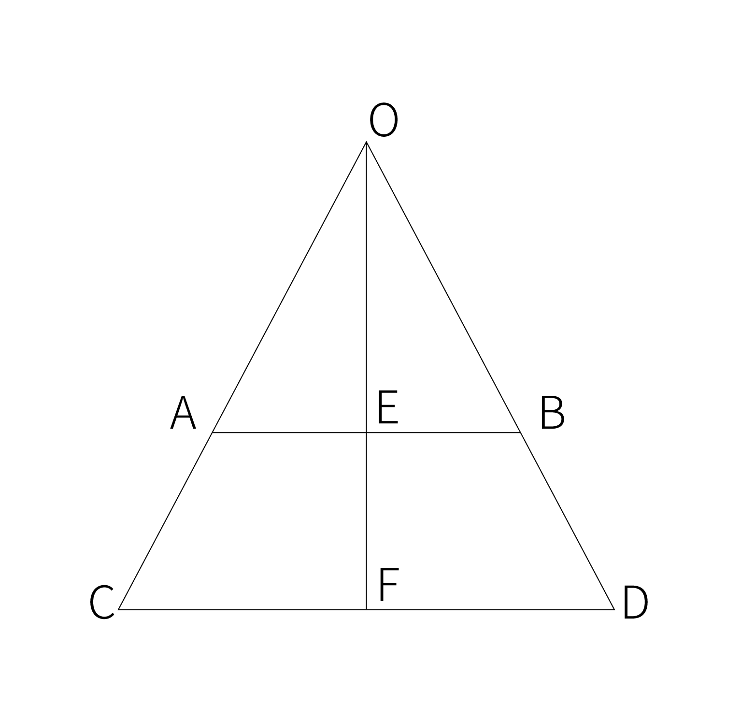>
【来源】 22省考冲刺密卷2第66题,23国考冲刺模拟卷2第70题,24国考冲刺模拟卷3第62题

第63题
【知识点】 等可能性事件概率
【答案】 B
【解析】 本题为概率问题。总的情况为从10人中选择3人，有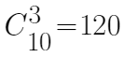种情况，现要求男员工人数高于一半，且每个部门至少选一人，分为2类：①选择2名男员工，1名女员工，有三种情况，若两名男员工在甲部门，则女员工一定在乙部门，有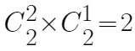种选法，若两名男员工在乙部门，则女员工一定在甲部门，有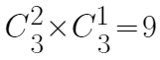种选法，若甲乙两部门各有男员工一名，那么女员工没有要求，有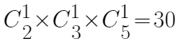种选法，共有2+9+30=41种选法。②选择3名男员工，有两种情况，若一名男员工在甲部门，两名男员工在乙部门，有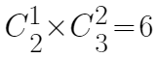种选法，若两名男员工在甲部门，一名男员工在乙部门，有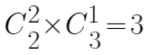种选法，共有6+3=9种选法，根据分类加法原理共有41+9=50种选法，则所求概率为50÷120=5/12。因此，本题选B。
【来源】 22省考冲刺密卷2第65题,24国考冲刺模拟卷3第63题

第64题
【知识点】 基础费用
【答案】 C
【解析】 本题为费用问题。赋值按原定价销售销量为1，则按原定价销售总利润为1×48=48元，打折后销量增加一倍，销量为2，总利润增加25%，总利润为48×(1+25%)=60元，打折后每个玩具的利润为60÷2=30元，每个玩具的利润减少48-30=18元，成本不变，则售价减少18元，设该玩具原定价为x元，打折后为0.88x元，根据售价减少18元可列方程，x-0.88x=18元，解得x=150元，打折后的售价为150×0.88=132元。因此，本题选C。
【来源】 22省考冲刺密卷2第63题,23省考冲刺模拟卷1第56题,24国考冲刺模拟卷3第64题

第65题
【知识点】 效率制约类
【答案】 B
【解析】 本题为工程问题。甲公司总生产效率是乙公司的1.5倍，即3：2，设每人每天的工作效率为1，甲公司原有3x人，乙公司原有2x人，那么工程总量为3x×20=60x，从甲公司调40人到乙公司，甲公司有3x-40人，乙公司有2x+40人，根据单独完工相差18天可列方程：60x/(3x-40)- 60x/(2x+40)=18，解得x=30，则乙公司原有2×30=60人。因此，本题选B。
【来源】 22省考冲刺密卷2第62题,23省考冲刺模拟卷3第59题,24国考冲刺模拟卷3第65题

第66题
【知识点】 基本方程（组）
【答案】 D
【解析】 本题为基本方程问题。16%=4/25，30%=3/10，根据倍数特性，毕业生总数必须同时是25和10的倍数，即50的倍数，只能是350人。于是去党政机关350×16%=56人，去事业单位350×28%=98人，去国有企业350×30%=105人，共259人，剩余350-259=91人，除去3人未就业，还有88人，因为去民营企业的是外贸企业和部队总和的3倍，则有88×3/4=66人去的民营企业，22人去的外贸企业和部队，因此，本题选D。
【来源】 22省考冲刺密卷2第61题,23国考冲刺模拟卷1第66题,24国考冲刺模拟卷3第66题

第67题
【知识点】 不定方程(组)
【答案】 B
【解析】 本题为不定方程问题。设玫瑰每支a元，百合每支1.5a元，根据“1支玫瑰和2支百合需花费8元”可列方程，a+2×1.5a=8，解得a=2，则玫瑰每支2元，百合每支3元，康乃馨每支1.5元，设小李购买玫瑰x支，康乃馨y支，百合z支，根据题意可列方程：x+y+z=16…①，2x+1.5y+3z=28…②，②-①×1.5消y得，0.5x+1.5z=4，整理得，x+3z=8，题干问最多，从大到小依次代入，代入D，若z=4，解得x为负，排除，代入C项，若z=3，解得x为负，排除，代入B项，若z=2，解得x=2，y=16-2-2=12，满足题意。因此，本题选B。
【来源】 22省考冲刺密卷1第70题,23省考冲刺模拟卷1第57题,24国考冲刺模拟卷3第67题

第68题
【知识点】 年龄问题
【答案】 C
【解析】 本题为年龄问题。设李四有n个子女，现在子女的年龄和为x岁，则李四和妻子年龄和为6x，2年前，李四和妻子年龄和为(6x-2×2)，子女年龄和为(x-2×n)，可列方程：6x-2×2=10×(x-2×n)…①，6年后，李四和妻子年龄和为(6x+6×2)，子女年龄和为(x+6×n)，可列方程：6x+6×2=3×(x+6×n)…②，联立方程①②，解得n=3，x=14，那么李四有3个孩子。因此，本题选C。
【来源】 22省考冲刺密卷1第69题,24国考冲刺模拟卷3第68题

第69题
【知识点】 基础行程
【答案】 B
【解析】 本题为行程问题。小李去时上坡和返回时下坡距离相等，根据等距离平均速度公式：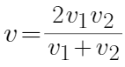，代入数据，上下坡往返平均速度=2×3×6÷(3+6)=4千米/小时，与平路的速度相同，则小李从家出发到返回家，往返的平均速度为4千米/小时，那么小李每天登山锻炼共行走2×4=8千米。因此，本题选B。
【来源】 22省考冲刺密卷1第67题,23国考冲刺模拟卷2第68题,24国考冲刺模拟卷3第69题

第70题
【知识点】 立体几何
【答案】 B
【解析】 本题为几何问题。圆柱体积公式为πr²h，若圆柱体的体积尽量大，圆柱体的高为10，则底面积尽量大，即半径r尽量大，由于底面圆的直径最大不超过矩形土地的较短边，则让矩形土地的较短边尽量长，当矩形土地为正方形时，满足题意，周长为16米的矩形，当它为正方形时，正方形的边长为16÷4＝4，那么底面圆半径最大为2，那么圆柱体积最大为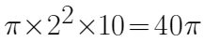。因此，本题选B。
【来源】 22省考冲刺密卷1第66题,24国考冲刺模拟卷3第70题

第71题
【知识点】 复合类（图形）
【答案】 D
【解析】 本题属于样式类，主要考查样式识别。
题干汉字中均含有“米”字，且汉字均为左右结构。
因此本题选D。
【来源】 20国考“押真准模拟卷”（二）第82题,爆刷集训营模考4第79题,0314爆刷集训营第79题,23国考冲刺模拟卷3第71题,24国考冲刺模拟卷3第71题

第72题
【知识点】 数量类
【答案】 B
【解析】 本题属于数量类，主要考查线段和运算关系。观察图形可知①、②、④内的数字为图形边数的三倍，③、⑤、⑥内的数字为边数的二倍。因此本题选择B选项。
【来源】 国考笔试模考大赛·第一季第83题,ss-0923测试试卷第17题,爆刷集训营模考4第78题,0314爆刷集训营第78题,23国考冲刺模拟卷3第72题,24国考冲刺模拟卷3第72题

第73题
【知识点】 样式类
【答案】 B
【解析】 本题属于样式类，主要考查横线和竖线。观察图形可知①、⑤、⑥均含有横线，②、③、④均含有竖线。因此本题选择B选项。
【来源】 国考笔试模考大赛·第一季第84题,ss-0923测试试卷第18题,爆刷集训营模考4第77题,0314爆刷集训营第77题,23国考冲刺模拟卷3第73题,24国考冲刺模拟卷3第73题

第74题
【知识点】 位置类
【答案】 D
【解析】 本题属于位置类，主要考查平移。
题干图形均是由黑色三角形和六边形外框构成，黑色三角形与六边形的交线部分沿顺时针方向依次平移1、2、3格。排除B、C。黑色三角形与六边形的交点部分沿顺时针方向依次平移1、2、3格。
因此本题选D。
【来源】 押题预测模考（3）第73题,2020省考押题预测模考第5季第73题,爆刷集训营模考4第75题,0314爆刷集训营第75题,23国考冲刺模拟卷3第74题,24国考冲刺模拟卷3第74题

第75题
【知识点】 重构类
【答案】 C
【解析】 本题属于重构类，主要考查平面展开图。
A项上面和右面在展开图中没有出现，排除；
由描点法可以排除B、D项。
因此本题选C。
【来源】 押题预测模考（4）第75题,0524一起公考模考（模拟题）第75题,爆刷集训营模考4第72题,0314爆刷集训营第72题,23国考冲刺模拟卷3第75题,24国考冲刺模拟卷3第75题

第76题
【知识点】 数量类
【答案】 A
【解析】 题干图形均为汉字，汉字笔画数没有明显规律，汉字均为包围结构，观察包围结构内部交点数量，分别为1、2、3、4、？，故问号处应选择交点数量为5的选项，A选项满足要求，B项为4个，C项为1个，D项为4个。
【来源】 综合模考第十三季第76题,押题预测模考（1）第71题,2020省考押题预测模考第四季第71题,爆刷集训营模考5第80题,23国考冲刺模拟卷3第76题,24国考冲刺模拟卷3第76题

第77题
【知识点】 位置类
【答案】 C
【解析】 本题属于位置类，主要考查静态位置。题干均存在相切，图1、3、5均为直曲相切，图2、4均为曲曲相切，应选择曲曲相切的选项，B项既存在曲曲相切也存在直曲相切，C项只有曲曲相切。因此本题选C
【来源】 20国考“押真准模拟卷”（一）第84题,2020省考押题预测模考第1季第79题,爆刷集训营模考5第79题,23国考冲刺模拟卷3第77题,24国考冲刺模拟卷3第77题

第78题
【知识点】 位置类
【答案】 C
【解析】 本题属于位置类，主要考查静态关系。①③④中图形对称轴与阴影方向平行，②⑤⑥中图形对称轴与阴影方向垂直。因此本题选C。
【来源】 20国考“押真准模拟卷”（二）第77题,爆刷集训营模考5第78题,23国考冲刺模拟卷3第78题,24国考冲刺模拟卷3第78题

第79题
【知识点】 数量类
【答案】 A
【解析】 本题属于数量类， 主要考查线数量和面数量。外框线数量和面数量的差均为2。因此本题选A。
【来源】 20国考“押真准模拟卷”（一）第79题,2020省考押题预测模考第1季第74题,爆刷集训营模考5第77题,23国考冲刺模拟卷3第79题,24国考冲刺模拟卷3第79题

第80题
【知识点】 数量类
【答案】 B
【解析】 题干图形均为小元素构成，小元素数量分别是3、4、5、6、？，故应选择小元素数量为7的选项，4个选项均满足要求，观察小元素颜色，分别是1白2黑、1黑3白、1白4黑、1黑5白，每个图形中都有一个单独的颜色，分别是白、黑循环，故问号处应为1白6黑，只有B项符合。
故正确答案为B。
【来源】 综合模考第十三季第77题,押题预测模考（1）第72题,2020省考押题预测模考第四季第72题,爆刷集训营模考5第72题,23国考冲刺模拟卷3第80题,24国考冲刺模拟卷3第80题

第81题
【知识点】 单定义
【答案】 A
【解析】 本题属于单定义中的要件型，主要考查“主体”和“目的”这两个要件。
知识社群的要件：
（1）主体：企业内的员工。
（2）目的：基于交情或者共同的兴趣来分享知识，而不是正式的任务与职责。
A项：某公司的几个同事属于（1）企业内的员工，因为都喜欢绿植，而组建微信群来分享介绍绿植养护的文章，体现出（2）基于共同的兴趣来分享知识，符合定义，当选；
B项：“幼儿园学长的家长”不属于（1）企业内的员工，不符合定义，排除；
C项：公司临时组件团队的目的是突击完成工作，不属于（2）不是正式的任务与职责，不符合定义，排除；
D项：组织聚餐未体现（2）分享知识，不符合定义，排除。
因此本题选A。
【来源】 22省考冲刺密卷2第81题,23国考冲刺模拟卷3第91题,24国考冲刺模拟卷3第81题

第82题
【知识点】 多定义
【答案】 B
【解析】 本题属于多定义，主要考查“辨析型”中“选是”的题目。
（1）学习迁移：一种学习对另一种学习的影响；
（2.1）一般迁移：将一种学习中习得的一般原理、方法、策略和态度等迁移到另一种学习中去；
（2.2）具体迁移：把从一种学习中习得的具体的、特殊的经验直接迁移到另一种学习中去，或经过某种要素的重新组合以迁移到新情境中去。
A项：将学习一种外语的“方法”应用到另一种外语，是一般迁移，而非具体迁移，排除；
B项：在学习了“木”字后，再来学习“林”和“森”字，都是对于“木”的重新组合，属于具体迁移，当选；
C项：学习了热胀冷缩的“原理”后的操作，是一般迁移，而非具体迁移，排除；
D项：将学习一种学科的“态度”应用到其他学科，是一般迁移，而非具体迁移，排除。
因此本题选B。
【来源】 22省考冲刺密卷2第87题,23国考冲刺模拟卷3第92题,24国考冲刺模拟卷3第82题

第83题
【知识点】 多定义
【答案】 B
【解析】 本题属于多定义，主要考查“匹配型”。
（1）连续变量：在一定区间内可以任意取值，数值连续不断，只能用测量或计量的方法取得；
（2）离散变量：变量值可以按一定顺序一一列举，通常以整数位取值，其数值可以用计数的方法取得。
A项：“身高”可以在一定区间内任意取值，只能用测量的方法取得，是连续变量，说法错误，排除；
B项：“男性人数”可以一一列举，以整数位取值，数值可以用计数的方法取得，是离散变量，说法正确，当选；
C项：“残次品数量”可以一一列举，以整数位取值，数值可以用计数的方法取得，是离散变量，说法错误，排除；
D项：“机器设备台数”可以一一列举，以整数位取值，数值可以用计数的方法取得，是离散变量，说法错误，排除。
因此本题选B。
【来源】 22省考冲刺密卷2第89题,23国考冲刺模拟卷3第93题,24国考冲刺模拟卷3第83题

第84题
【知识点】 多定义
【答案】 A
【解析】 本题属于多定义，主要考查“辨析型”中“选是”的题目；
（1）全局最优：一定条件下，一项决策和所有解决该问题的决策相比是最优的；
（2）局部最优：一定条件下，一项决策和部分解决该问题的决策相比是最优的。
A项：学生在没走一半的情况下选择了其中最大的一颗麦穗，体现出“和部分决策相比是最优的”，但因为没走完，所以不确定是否“和所有决策相比是最优的”，属于局部最优，当选；
B项：保证所有人都能叫到离得较近的车，缩短了整体的等待时间，说明“和所有决策相比是最优的”，是全局最优，不属于局部最优，排除；
C项：甲公司老板放弃了最优方案，但是不确定采取的方案是否“和部分决策相比是最优的”，不属于局部最优，排除；
D项：小岳是随机选择了一个答案，无法判断这个选择是否“和部分决策相比是最优的”，不属于局部最优，排除。
因此本题选A。
【来源】 22省考冲刺密卷2第90题,23国考冲刺模拟卷3第94题,24国考冲刺模拟卷3第84题

第85题
【知识点】 单定义
【答案】 A
【解析】 本题属于单定义中的要件型，主要考查“主体”和“结果”这两个要件。
异株相生的关键信息是：
（1）主体：不同种植物之间。
（2）结果：彼此互利生长，长期共存。
A项：百合花和玫瑰花属于（1）不同种植物之间，延长花期体现出（2）彼此互利生长，长期共存，符合定义，当选。
B项：改善周围人类的居住环境针对的是人类，而非植物本身，未体现（2）彼此互利生长，长期共存，不符合定义，排除。
C项：薄荷克其他花草植物，使其长势不好，未体现（2）彼此互利生长，长期共存，不符合定义，排除。
D项：“多棵杉树彼此互利”，只有一种植物，未体现（1）不同种植物之间，不符合定义，排除。
因此本题选A。
【来源】 22国考行测押真准套卷2第81题,23国考冲刺模拟卷3第95题,24国考冲刺模拟卷3第85题

第86题
【知识点】 单定义
【答案】 A
【解析】 本题属于单定义中的脉络型，主要考查“医学”相关的知识。 恐尖症是指：患者对利器等有尖的东西产生莫名恐惧感的一个心理症状。 A项：小张感觉头晕恶心是上午抽血后产生的身体不良反应，并非对于“针”产生莫名恐惧感的心理症状，不符合定义，当选。 B项：小赵总是担心“牙签”会伤着自己，每次看到后都要躲远，体现出“患者对利器等有尖的东西产生莫名恐惧感的一个心理症状”，符合定义，排除。 C项：小陈对于铅笔、圆规等带尖的文具十分抗拒，看到就非常难受，体现出“患者对利器等有尖的东西产生莫名恐惧感的一个心理症状”，符合定义，排除。 D项：小王一看到钉子就会觉得非常恐惧，体现出“患者对利器等有尖的东西产生莫名恐惧感的一个心理症状”，符合定义，排除。 因此，本题选A。
【来源】 21省考押真准卷1第81题,23国考冲刺模拟卷3第96题,24国考冲刺模拟卷3第86题

第87题
【知识点】 单定义
【答案】 D
【解析】 本题属于单定义中的脉络型，主要考查“经济学”相关的知识。 双曲贴现是指：宁要相对较少的眼前收入，也不愿等待数额更多的日后报酬。即重视确定的眼前利益，而忽视长远利益。 A项：孩子们都选择了“现在得到1颗糖”，也不愿等待“10分钟后数额更多的2颗糖”，符合定义，排除。 B项：很多决定减肥的人选择了“今天吃甜食”这一眼前利益，而忽视了“锻炼、吃沙拉可能给人带来健康”的长远利益，把这些行为都计划到明天，符合定义，排除。 C项：员工选择“今天得到10万元”，也不愿“等待1年后可以得到11万元”，符合定义，排除。 D项：将资产存进银行，以备将来的不时之需，说明是牺牲了短期利益，而重视长远利益，不符合定义，当选。 因此，本题选D。
【来源】 21省考押真准卷1第82题,23国考冲刺模拟卷3第97题,24国考冲刺模拟卷3第87题

第88题
【知识点】 单定义
【答案】 A
【解析】 本题属于单定义中的脉络型，主要考查“数学统计”相关的知识。 单盲试验的关键信息是：只有研究者了解分组情况，研究对象不知道自己是试验组还是对照组。 A项：研究者——某公司知道饮品的分组情况，但是研究对象——消费者并不清楚，符合定义，当选。 B项：检查视力水平与“统计分析”无关，也不涉及分组，不符合定义，排除。 C项：“研究者——医生和研究对象——患者都不知道分组情况”，是双盲试验，不符合定义，排除。 D项：“李老师用同样的方法教学”，未体现对班级进行分组，不符合定义，排除。因此本题选A。
【来源】 21省考押真准卷1第83题,23国考冲刺模拟卷3第98题,24国考冲刺模拟卷3第88题

第89题
【知识点】 多定义
【答案】 C
【解析】 本题属于多定义，主要考查“嵌套型”中选是的题目。 （1） 命题：可以作出真假判断的语言表述。 （2） 关系命题：陈述事物之间的关系，由关系项、关系和量项组成。 A项：“X>Y”，X和Y都是未知数，没法作出真假判断，不是命题，更不属于关系命题，排除。 B项：“张三和李四是学生”，可以理解成“张三是学生”以及“李四是学生”，但并未体现“张三”和“李四”之间的关系，不属于关系命题，排除。 C项：“星期一在星期二前面”，关系项是“星期一、星期二”，关系是“在……前面”，量项可以理解为“所有”，体现了“星期一”和“星期二”之间的关系，属于关系命题，当选。 D项：“2是无理数吗？”是一个疑问句，没法作出真假判断，不是命题，更不属于关系命题，排除。 因此本题选C。
【来源】 21省考押真准卷1第89题,23国考冲刺模拟卷3第99题,24国考冲刺模拟卷3第89题

第90题
【知识点】 单定义
【答案】 B
【解析】 酒与污水定律指的坏的东西会影响整体。
A项出淤泥而不染，濯清莲而不妖指的是莲花不受外界破败环境的影响，排除；
B项坏的东西老鼠屎会影响整体一锅粥，当选；
C项志士不饮盗泉之水,廉者不受嗟来之食教导人们做人要有骨气,绝不低三下四地接受别人的施舍，排除；
D项近朱者赤，近墨者黑强调的是外部条件对事物发展变化有重要影响，并非仅仅说明坏的事物会影响整体，排除。
故正确答案为B。

【来源】 综合模考第十四季第89题,押题预测模考（2）第89题,2020省考押题预测模考第3季第104题,爆刷集训营模考6第91题,23国考冲刺模拟卷3第100题,24国考冲刺模拟卷3第90题

第91题
【知识点】 映射类
【答案】 D
【解析】 本题属于映射类，主要考查功能对应关系。
洗洁精可以去除油污，二者属于功能对应关系。
A项，电灯泡具有照明的功能，但不是去除照明的功能对应关系，排除；
B项，长砖条具有建筑的功能，但不是去除建筑的功能对应关系，排除；
C项，太阳伞能够遮挡部分阳光，但不能去除阳光，排除；
D项，生姜能够去除寒冷，二者属于功能对应关系，当选。
因此本题选D。
【来源】 22省考冲刺密卷1第91题,23国考冲刺模拟卷3第81题,24国考冲刺模拟卷3第91题

第92题
【知识点】 集合类
【答案】 C
【解析】 本题属于集合类，主要考查并列关系。
神经系统和内分泌系统均属于八大系统之一，二者属于并列中的反对关系，人体共有八大系统:运动系统、神经系统、内分泌系统、循环系统、呼吸系统、消化系统、泌尿系统、生殖系统。这些系统协调配合，使人体内各种复杂的生命活动能够正常进行。
A项，农业企业和大型企业是对于企业从两个不同的维度进行分类，有的农业企业是大型企业，有的农业企业不是大型企业，二者属于交叉关系，排除；
B项，生命科学属于自然科学，自然科学和社会科学均属于科学，生命科学不属于社会科学，二者为全异关系，或者不同级并列关系，排除；
C项，电子公文和纸质公文均属于公文，二者均属于公文，除了电子公文、纸质公文还有简牍公文等类型，所以二者属于并列关系中的反对关系，当选；
D项，稀有气体又被称为惰性气体，二者属于全同关系，排除。
因此本题选C。
【来源】 22省考冲刺密卷1第92题,23国考冲刺模拟卷3第82题,24国考冲刺模拟卷3第92题

第93题
【知识点】 集合类
【答案】 C
【解析】 本题属于集合类，主要考查交叉关系。
瓜果类水果和寒性水果属于交叉关系，有的瓜果类水果是寒性水果，有的瓜果类水果是热性或温性水果，二者属于交叉关系。
A项高血压属于慢性病，二者属于种属关系，排除；
B项吊灯和台灯均属于灯，而且是两种不同灯的类型，二者属于并列关系，排除；
C项有的竞技运动属于有氧运动，有的竞技运动属于无氧运动，二者属于交叉关系，当选；
D项，干粉灭火器和泡沫灭火器的灭火原理不同，属于两种不同的灭火器，二者属于并列关系，排除。
因此本题选C。
【来源】 22省考冲刺密卷1第93题,23国考冲刺模拟卷3第83题,24国考冲刺模拟卷3第93题

第94题
【知识点】 集合类
【答案】 D
【解析】 本题属于集合类，主要考查组成关系和并列关系。
皮肤和心脏均属于人体的组成部分，皮肤和心脏属于并列关系，与人体属于组成关系，皮肤位于人体外部，心脏位于人体内部。
A项：果核和果皮均属于苹果的组成部分，果核和果皮属于并列关系，与苹果属于组成关系，果核位于苹果内部，果皮位于苹果外部，位置颠倒，排除。
B项：键盘和屏幕均属于电脑的组成部分，键盘和屏幕属于并列关系，与电脑属于组成关系，但键盘和屏幕均位于电脑外部，排除。
C项：灯丝属于电灯的组成部分，但电流并不是电灯的组成部分，而是电灯发光的必要条件，排除。
D项：蛋壳和蛋黄均属于鹌鹑蛋的组成部分，蛋壳和蛋黄属于并列关系，与鹌鹑蛋属于组成关系，蛋壳位于鹌鹑蛋外部，蛋黄位于鹌鹑蛋内部，当选。
因此本题选D。
【来源】 22省考冲刺密卷1第95题,23国考冲刺模拟卷3第84题,24国考冲刺模拟卷3第94题

第95题
【知识点】 映射类
【答案】 D
【解析】 本题属于映射类，主要考查功能对应关系和主谓宾结构。
红牛是饮料的一个品牌，主要作用是提神，提神指的是提供精神，红牛提神包含了主谓宾三种结构；
A项挂熨机的主要作用是熨烫，但是缺少宾语，排除；
B项茶叶的主要作用不是去污，而是被饮用，排除；
C项花露水的主要作用是驱蚊，但花露水并非一个具体的品牌，排除；
D项碧浪是洗衣粉洗衣液的一个品牌，主要作用是去污，去污指的是去除污垢，碧浪去污包含了主谓宾，当选。
因此本题选D。

【来源】 综合模考第十四季第98题,押题预测模考（2）第98题,2020省考押题预测模考第3季第83题,爆刷集训营模考6第79题,23国考冲刺模拟卷3第85题,24国考冲刺模拟卷3第95题

第96题
【知识点】 语法类
【答案】 B
【解析】 本题属于语法类，主要考查偏正结构。
郁闷的心情，艰难的处境，前后词语间逻辑关系一致；
A项美丽可以形容心情，困难和艰难属于近义词，排除；
C项甘愿是动词，艰难是形容词，词性不同，排除；
D项心情的好坏会影响表情，挣扎是动词，心情是名词，排除。
因此本题选B。

【来源】 综合模考第十四季第96题,押题预测模考（2）第96题,2020省考押题预测模考第3季第81题,爆刷集训营模考6第80题,23国考冲刺模拟卷3第86题,24国考冲刺模拟卷3第96题

第97题
【知识点】 映射类
【答案】 D
【解析】 本题属于映射类，主要考查顺承关系。
买票后观看电影，观影结束后给出影评，三者是顺承关系，且主体是一个人。
A项先恋爱后结婚最后离婚，三者是顺承关系，且主体相同，但离婚是动词，影评是名词，词性不同，排除；
B项先生病后治疗最后痊愈，三者是顺承关系，但治疗的主体是医生，生病的人应该是被治疗的人，主体不同，排除；
C项商场是名词，与题干中的买票词性不同，排除；
D项先订餐然后吃饭最后才写餐评，三者是顺承关系，且主体、词性均相同，当选。
因此本题选D。

【来源】 综合模考第十四季第100题,押题预测模考（2）第100题,2020省考押题预测模考第3季第85题,爆刷集训营模考6第78题,23国考冲刺模拟卷3第87题,24国考冲刺模拟卷3第97题

第98题
【知识点】 集合类
【答案】 B
【解析】 本题属于集合类。
市场分为国内市场和国际市场，二者是并列关系中的矛盾关系。
A项：实用主义和功利主义是两种不同的理论学说，除了这两种学说还包括实证主义等其他学说，二者是并列关系中的反对关系，与题干逻辑关系不一致，排除；
B项：科学家们把现存的人类已知的动物根据体内有无脊柱分为无脊椎动物和脊椎动物两大类，二者是并列关系中的矛盾关系，与题干逻辑关系一致，当选；
C项：动物分为爬行类、哺乳类、鸟类、鱼类和节肢类，因此爬行动物与哺乳动物是并列关系中的反对关系，与题干逻辑关系不一致，排除；
D项：企业按照出资方式和责任形式分为独资企业、合伙企业、公司制企业，二者是并列关系中的反对关系，与题干逻辑关系不一致，排除。
故正确答案为B。

【来源】 押题预测模考（4）第91题,0524一起公考模考（模拟题）第91题,爆刷集训营模考6第77题,23国考冲刺模拟卷3第88题,24国考冲刺模拟卷3第98题

第99题
【知识点】 映射类
【答案】 B
【解析】 本题属于映射类，主要考查辨关系。
做一天和尚撞一天钟指的就是的得过且过，二者是近义关系。
A项树欲静而风不止比喻事物的客观存在和发展不以人的意志为转移，衾寒枕冷形容独眠的孤寂凄凉，二者并非近义词，排除；
B项驴唇不对马嘴指的就是答非所问，二者是近义词，当选；
C项风马牛不相及表示两事物毫无关联，与唇齿相依是反义关系，排除；
D项手无缚鸡之力：拔山盖世形容身体弱、力气小，拔山盖世形容力大勇猛，当代无比，二者是反义词，当选。
因此本题选B。
【来源】 押题预测模考（3）第91题,2020省考押题预测模考第5季第91题,爆刷集训营模考6第76题,23国考冲刺模拟卷3第89题,24国考冲刺模拟卷3第99题

第100题
【知识点】 映射类
【答案】 C
【解析】 本题属于映射类，主要考查对应关系。
北京的简称是京，烤鸭是北京的特色美食。
A项山西的简称是晋，秦是陕西的简称，山西老陈醋属于山西的特色调味料，排除；
B项迁西属于河北省，河北省的简称是冀，迁西板栗属于迁西的特色美食，冀并非迁西的简称，排除；
C项重庆的简称是渝，火锅是重庆的特色美食，保留；
D项湖南的简称是湘，臭豆腐是湖南的特色美食，保留；
比较C、D，北京和重庆均属于直辖市，湖南是省，C项类比更相近。
因此本题选C。
【来源】 综合模考第十三季第97题,押题预测模考（1）第92题,2020省考押题预测模考第四季第92题,爆刷集训营模考6第75题,23国考冲刺模拟卷3第90题,24国考冲刺模拟卷3第100题

第101题
【知识点】 论证类
【答案】 B
【解析】 本题属于论证类，主要考查演绎论证。
观点：在数万米的深海之中，也许还生存着很多史前的巨大海底生物。
A项，说明目前还没有发现海底生物，削弱了海底巨型生物存在的可能性，属于削弱选项；
B项，说明目前深海环境与上古时期几乎没有变化，增加了海底巨型生物还没有灭绝的可能性，加强了观点；
C项，说明流传着关于海底巨大生物存在的传说，但这与海底巨型生物是不是存在并没有关系；
D项，说明官方承认最大的海底生物依然是蓝鲸，说明官方认为没有更大的海底生物，属于削弱选项。
因此本题选B。
【来源】 21国考密押卷1第101题,23国考冲刺模拟卷3第101题,24国考冲刺模拟卷3第101题

第102题
【知识点】 论证类
【答案】 B
【解析】 本题属于论证类，主要考查演绎论证。
观点：使用代糖替代普通的糖类作为甜味剂可以减肥。
A项，说明代糖甜度高，与观点无关；
B项，说明代糖影响食欲，增加食物摄入量，可能会增加能量摄入，从而不能减肥,能够削弱观点；
C项，说明代糖在儿童零食中非常常见，与题干无关；
D项，说明过多摄入代糖对于肾脏有害，与题干无关。
因此本题选B。
【来源】 21国考密押卷1第102题,23国考冲刺模拟卷3第102题,24国考冲刺模拟卷3第102题

第103题
【知识点】 分析推理
【答案】 B
【解析】 本题属于分析推理，主要考查确定信息优先。
邻座的人点的内容完全不同，刘先生和蔡先生都点了冰咖啡，可知刘先生和蔡先生不邻座，桑女士和坐在B处的人都点了玉米浓汤，可知桑女士和坐在B处的人不邻座，因此能够确定桑女士坐在C处。
又由于刘先生点了鸡排，蔡先生点了羊排，坐在B 处的人点了猪排，可知桑女士点了牛排。
因此本题选B。
【来源】 21国考密押卷1第106题,23国考冲刺模拟卷3第103题,24国考冲刺模拟卷3第103题

第104题
【知识点】 真假推理
【答案】 A
【解析】 本题属于真假推理，主要考查矛盾关系。
小张妈妈：聪明且好的学习环境—比别人更早取得成功。
小张妈妈的话为真，则小张妈妈话的矛盾为假，即聪明且有好的学习环境且并不比别人更早取得成功为假。
B项和C项属于不明确项，可能为真也可能为假；
D项在题干中并没有提及。
因此本题选A。
【来源】 21国考密押卷1第107题,23国考冲刺模拟卷3第104题,24国考冲刺模拟卷3第104题

第105题
【知识点】 翻译推理
【答案】 D
【解析】 本题属于翻译推理，主要考查单句翻译。
翻译题干：
(1)张丽大学同学—国企员工；
（2）有些国企员工—来自河北；
（3 ）国企员工T到英国研修且会说英语。
赵芳是张丽的大学同学，根据条件（1）可知赵芳是国企员工，根据条件（3）可知赵芳在英国研修过且会说英语，可以推出D项。
钱鑫是该国企经理，即钱鑫是国企员工，根据条件（3）可知钱鑫在英国研修过且会说英语，但不清楚他是否来自河北，也不清楚与张丽或赵芳是不是大学同学。
因此本题选D。
【来源】 21国考密押卷1第108题,23国考冲刺模拟卷3第105题,24国考冲刺模拟卷3第105题

第106题
【知识点】 论证类
【答案】 A
【解析】 本题属于论证类，主要考查演绎论证。
论点：HPV感染导致免疫力低下，从而出现宫颈癌等恶性肿瘤。
A项，免疫力低下导致HPV感染，属于因果倒置削弱，当选；
B项，抽烟、喝酒等也可能导致HPV感染，与题干论点无关，排除；
C项，老年人宫颈癌患病率比年轻人高，说明可能是由于年龄原因导致的宫颈癌，属于他因削弱，没有A项力度强，排除；
D项，宫颈癌是否会致命与题干无关，属于无关选项，排除。
因此本题选A。
【来源】 21国考密押卷1第109题,23国考冲刺模拟卷3第106题,24国考冲刺模拟卷3第106题

第107题
【知识点】 真假推理
【答案】 A
【解析】 本题属于真假推理，主要考查矛盾关系。题干翻译为:
甲:甲2且丙2；
乙:非丙2或非甲2；
丙:非丙1；
丁:非丁4；
其中甲和乙说的话是矛盾关系，一真一假，根据题干信息只有一人判断正确，那么其余的丙和丁说的话都是假话，那么他们的反面为真:丙1为真，丁4为真。
因此本题选A。
【来源】 20省考预测冲刺卷2第97题,23国考冲刺模拟卷3第107题,24国考冲刺模拟卷3第107题

第108题
【知识点】 论证类
【答案】 C
【解析】 本题属于论证类，主要考查对比论证。观点:健身跑步对关节有益。
论据:经常跑步的人，关节炎发生率仅为35％，反而久坐不动的人，关节炎的发生率比经常跑步的人高出3倍，达到102％。
A选项通过举出一个特殊群里的反面对比，说明跑步尤其是专业的长时间跑步会对关节有害，削弱了论证，排除；
B选项举了李某的个例，说明跑步有利于健康，对于论证的支持力度较弱，排除；
C选项利用作诠释的方法，说明了跑步是可以改变关节受力方式，从而起到保护关节的作用，讲清了跑步对于关节有益的原因，加强了论证；
D选项举了一个特殊群体的例子，他们久坐不动关节会出问题，但加强力度相较于C选项较弱。
因此本题选C。
【来源】 20省考预测冲刺卷2第100题,23国考冲刺模拟卷3第108题,24国考冲刺模拟卷3第108题

第109题
【知识点】 论证类
【答案】 B
【解析】 本题属于论证类，主要考查演绎论证。观点:用不锈钢杯子泡茶有毒。
论据:泡茶会腐蚀不锈钢杯子，溶出铬危害人体健康。
A选项属于无关选项，不锈钢是不是易生锈与题干论证无关，排除；
B选项说明了正常使用时不锈钢析出的铬的量不至于对健康造成危害，而泡茶属于正常使用范畴，此时并没有明显体现出毒性，削弱了题干观点。
C选项属于无关选项，不锈钢不适宜盛放强酸性食物，但是是不是泡茶会有毒并不明确，排除；
D选项说明不锈钢盛放腌柠檬不会有铬元素释放，也就不会有毒性，但并不能说明泡茶不会，排除；
因此本题选B。
【来源】 20省考预测冲刺卷2第102题,23国考冲刺模拟卷3第109题,24国考冲刺模拟卷3第109题

第110题
【知识点】 论证类
【答案】 D
【解析】 本题属于论证类，主要考查演绎论证。观点:价格越精确，越容易让人接受。
论据:如果卖家的开价更加精确，例如322万美元，而不是300万美元时，最后的成交价反而更高。
选项中A、B、C都在试图说明精确的数字或价格会引起的变化，从而让人更容易接受，属于作诠释。
D选项论证的是数能否被轻易记住，与提干论点无关，属于无关选项。
因此本题选D。
【来源】 20省考预测冲刺卷2第104题,23国考冲刺模拟卷3第110题,24国考冲刺模拟卷3第110题

第111题
【知识点】 基期量大小比较
【答案】 A
【解析】 本题为基期量比较问题。
定位文字材料第二段“新闻信息服务营业收入9382亿元，比上年增长18.0%；创意设计服务15645亿元，增长11.1%；文化消费终端生产18808亿元，增长5.1%；内容创作生产23275亿元，增长4.7%；文化投资运营451亿元，增长2.8%；文化装备生产5893亿元，增长1.1%；文化娱乐休闲服务、文化传播渠道、文化辅助生产和中介服务3个行业分别下降30.2%、11.8%和6.9%。”根据公式：，代入数据可得①内容创作生产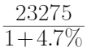；②创意设计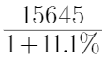；③文化休闲娱乐服务只给了增长率，无法计算，排除；④文化投资运营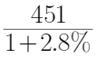 分子较小，也排除，①和②根据钱多人少，最大的为①。
因此，本题选A。
【来源】 22省考冲刺密卷2第119题,23省考冲刺模拟卷1第107题,24国考冲刺模拟卷3第111题

第112题
【知识点】 增长量大小比较
【答案】 D
【解析】 本题为增长量比较和增长率比较问题。
定位文字材料第二段“新闻信息服务营业收入9382亿元，比上年增长18.0%；创意设计服务15645亿元，增长11.1%；文化消费终端生产18808亿元，增长5.1%；内容创作生产23275亿元，增长4.7%；文化投资运营451亿元，增长2.8%；文化装备生产5893亿元，增长1.1%；文化娱乐休闲服务、文化传播渠道、文化辅助生产和中介服务3个行业分别下降30.2%、11.8%和6.9%。”增长率最大的是新闻信息服务营业收入为18%，排除A、B。根据公式：，则有新闻信息：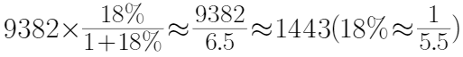＜创意设计：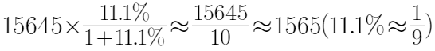。
因此，本题选D。
【来源】 22省考冲刺密卷2第118题,23省考冲刺模拟卷1第108题,24国考冲刺模拟卷3第112题

第113题
【知识点】 增长量计算
【答案】 A
【解析】 本题为增长量计算问题。定位文字材料第二段“创意设计服务15645亿元，增长11.1%。”根据公式：，代入数据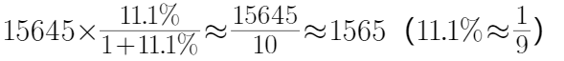亿元。
因此，本题选A。
【来源】 22省考冲刺密卷2第117题,23省考冲刺模拟卷1第109题,24国考冲刺模拟卷3第113题

第114题
【知识点】 间隔基期
【答案】 C
【解析】 本题为间隔基期计算问题。
定位文字材料最后一段“东北地区872亿元，下降8.6%，降幅较去年收窄7.3个百分点。”，可知2019年同比增长率为-8.6%-7.3%=-15.9% 根据，代入数据R=-8.6%-15.9%+8.6%×15.9%≈-23.13%，根据基期量公式：，2018年东北地区规模以上文化及相关产业企业实现营业收入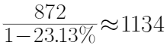亿元。
因此，本题选C。
【来源】 22省考冲刺密卷2第116题,23省考冲刺模拟卷1第110题,24国考冲刺模拟卷3第114题

第115题
【知识点】 综合分析
【答案】 C
【解析】 本题为综合分析问题。
A选项， 定位文字最后一段“ 西部地区实现营业收入9044亿元；东部和中部地区分别为73943亿元和14656亿元；东北地区872亿元”。东部地区规模以上文化及相关文化产业企业营业收入总额73943亿元＞中部、西部、东北地区的总和(9044+14656+872)亿元，正确。
B选项，定位文字材料第一段和第二段“据对全国6.0万家规模以上文化及相关产业企业调查，2020年，上述企业实现营业收入98514亿元，比上年增长2.2%.....新闻信息服务营业收入9382亿元，比上年增长18.0%”。根据公式：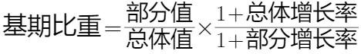，因此2019年,新闻信息服务营业收入占我国规模以上文化及相关产业总营业收入的比重为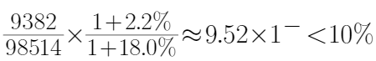，正确。
C选项，文字材料第三段“文化批发和零售业15173亿元…文化服务业45964亿元”。代入数据可得：文化服务业营业收入达到文化批发和零售业运营收入的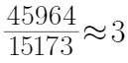倍，并非4倍，错误。
D选项，文字材料第一段和最后一段“2020年，上述企业实现营业收入98514亿元，东部为73943亿元”。东部地区规模以上文化及相关文化产业企业营业收入占全国比重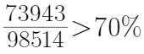，即超过7成，正确。
因此，本题选C。
【来源】 22省考冲刺密卷2第120题,23省考冲刺模拟卷1第106题,24国考冲刺模拟卷3第115题

第116题
【知识点】 增长量大小比较
【答案】 A
【解析】 本题为增长量大小比较问题。
定位文字材料第二段和第三段可知，“2019年，文化服务业增加值为28121亿元，比上年增长13.3%，文化制造业增加值为11899亿元，比上年增长8.8%。 ”、“文化核心领域创造的增加值为30757亿元，比上年增加6.8%，文化相关领域创造的增加值为13605亿元，比上年增长10.2%。”。根据增长量的比较口诀“大大则大”可知，文化服务业增加值的现期量和增长率均大于文化制造业增加值和文化相关领域创造的增加值的现期量和增长率，排除B、D选项。由“一大一小看乘积”可知，文化服务业增加值和文化核心领域增加值的现期值差异不大，但是前者增长率基本为后者的两倍，可见前者对应的增长量更大，即文化服务业增加值的增长量最大，因此，本题选A。
【来源】 22国考行测押真准套卷1第129题,23省考冲刺模拟卷1第112题,24国考冲刺模拟卷3第116题

第117题
【知识点】 简单计算
【答案】 B
【解析】 本题为简单计算问题。
定位文字材料第三段可知，2019年，“文化核心领域创造的增加值为30757亿元，比上年增加11%，占文化及相关产业增加值的比重为69.3%，比上年提高2.5个百分点…文化相关领域创造的增加值为13605亿元，比上年增长10.2%，占比为30.7%，比上年降低2.5个百分点”。则2018年文化核心领域创造的增加值占比为69.3%-2.5%=66.8%，2018年文化相关领域创造的增加值的占比为30.7%+2.5%=33.2%。因此，二者差值为66.8%-33.2%=33.6个百分点。
因此，本题选B。
【来源】 22国考行测押真准套卷1第128题,23省考冲刺模拟卷1第113题,24国考冲刺模拟卷3第117题

第118题
【知识点】 两期比重差
【答案】 A
【解析】 本题为两期比重差值计算问题。
定位文字材料第一段和第二段第一句可知，“2019年全国文化及相关产业增加值为44363亿元，比上年增长7.8%.... 2019年，文化服务业增加值为28121亿元，比上年增长13.3%，占文化及相关产业增加值的比重为63.4%”。可见，部分值（文化服务业增加值）的增速a%为13.3%，总体值（全国文化及相关产业增加值）的增速u%为7.8%，因为a%＞u%，则比重上升，排除B、D选项。因为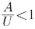，a%＞0，所以两期比重差小于｜a%-u%｜=｜13.3%-7.8%｜=5.5个百分点，只有A符合。
因此，本题选A。
【来源】 22国考行测押真准套卷1第127题,23省考冲刺模拟卷1第114题,24国考冲刺模拟卷3第118题

第119题
【知识点】 间隔基期
【答案】 B
【解析】 本题为间隔基期量计算问题。
定位文字材料第一段可知，“2019年全国文化及相关产业增加值为44363亿元，比上年增长7.8%（未扣除价格因素），在2018年增长9.2%的基础上继续增长”。根据公式，代入数据可得7.8%+9.2%+7.8%×9.2%≈17%+8%×9%=17.72%，则对应的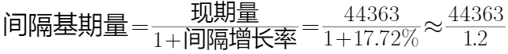，首位商3。因此，本题选B。
【来源】 22国考行测押真准套卷1第126题,23省考冲刺模拟卷1第115题,24国考冲刺模拟卷3第119题

第120题
【知识点】 综合分析
【答案】 C
【解析】 本题为综合分析问题。
A选项，定位文字材料第一段最后一句话可知，“2019年全国文化及相关产业增加值占GDP的比重为4.5%，比上年提高0.02个百分点”。因此，2018年文化及相关产业增加值占GDP的比重为4.5%-0.02%=4.48%，没有超过4.5%，错误；
B选项，定位第一段和第二段可知，“2019年全国文化及相关产业增加值为44363亿元，比上年增长7.8% …文化制造业增加值为11899亿元，比上年增长8.8%”。可见文化制造业增加值增速（8.8%）＞全国文化及相关产业增加值增速（7.8%）。根据两期比重大小比较的结论，部分增速＞整体增速，则比重上升，反之，则比重下降。可见其比重上升，即占比高于2018年，并非低于，错误；
C选项，定位文字材料第二段可知“2019年，文化服务业增加值为28121亿元…文化批发和零售业增加值为4342亿元”。因为28121＜4342×7，即前者未超过后者的7倍，正确；
D选项，定位文字材料第一段可知，“2019年全国文化及相关产业增加值为44363亿元…2019年全国文化及相关产业增加值占GDP的比重为4.5%”。根据公式可知，2019年全国GDP为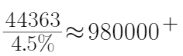亿元，并非917400亿元，错误。
因此，本题选C。
【来源】 22国考行测押真准套卷1第130题,23省考冲刺模拟卷1第111题,24国考冲刺模拟卷3第120题

第121题
【知识点】 年均增长量
【答案】 B
【解析】 本题为年均增长量问题。
定位图形材料可知，2020年（末期值）粮食产量为66949万吨，2016年（初期值）粮食产量为66044万吨。根据公式。代入数据可得所求年均增长量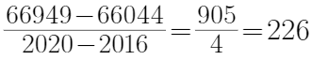万吨，与B项最接近，因此，本题选B。
【来源】 22国考行测押真准套卷1第114题,23省考冲刺模拟卷1第117题,24国考冲刺模拟卷3第121题

第122题
【知识点】 现期比重
【答案】 A
【解析】 本题为现期比重问题。
定位文字材料第二段可知，“夏粮产量14286万吨，增产0.9%；早稻产量2729万吨，增产3.9%；秋粮产量49934万吨，增产0.7%”。增产最多即增长量最大，即增长量的比较，根据口诀“大大则大，一大一小看乘积”可知，夏粮约为14286×0.9%≈130万吨，早稻约为2729×3.9%≈108万吨，秋粮约为49934×0.7%≈350万吨，所以增长量最大的是秋粮。根据公式，所以秋粮产量占总产量的比重为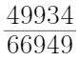，首位商7，因此，本题选A。
【来源】 22国考行测押真准套卷1第113题,23省考冲刺模拟卷1第118题,24国考冲刺模拟卷3第122题

第123题
【知识点】 基础增长量
【答案】 B
【解析】 本题为基础增长量计算问题。
定位文字材料第三段可知，“2020年，茶叶产量297万吨，增长7.1%”，根据公式，代入数据可得我国茶叶的产量增产了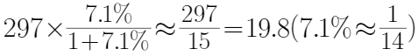，与B选项最为接近，本题选B。
【来源】 22国考行测押真准套卷1第112题,23省考冲刺模拟卷1第119题,24国考冲刺模拟卷3第123题

第124题
【知识点】 增长率大小比较
【答案】 C
【解析】 本题为增长率大小比较问题。
定位文字材料第一段可得“小麦种植面积2338万公顷，减少35万公顷；玉米种植面积4126万公顷，减少2万公顷。棉花种植面积317万公顷，减少17万公顷。糖料种植面积157万公顷，减少4万公顷”。减少最快即减少率最大，根据公式知，减少率=-增长率，则四种农作物种植面积减少速度分别为：小麦：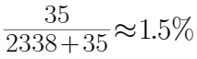；玉米：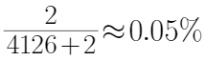；棉花：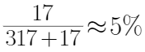；糖料：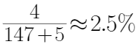。可见减少最快的是棉花，因此，本题选C。
【来源】 22国考行测押真准套卷1第111题,23省考冲刺模拟卷1第120题,24国考冲刺模拟卷3第124题

第125题
【知识点】 综合分析
【答案】 D
【解析】 本题为综合分析问题。
A选项，定位材料第一段首句可知“2020年全年粮食种植面积11677万公顷，比上年增加70万公顷”。定位图形材料可知2019年粮食产量为66384万吨，则2019年单位面积粮食产量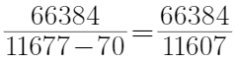，首位商5，不为6，因此不可能是6.85吨/公顷，错误；
B选项，定位材料第四段最后一句话可知，“2020年全年生猪出栏52704万头，比上年下降3.2%”。根据公式，代入数据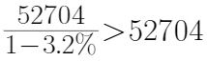，不可能为51020万头，错误；
C选项，变化量比较只需比较变化的绝对值大小即可。定位文字材料第二段可知，“2020年，稻谷产量21186万吨，增产1.1%；小麦产量13425万吨，减产0.5%”。根据口诀“大大则大，一大一小看乘积”可知，稻谷的现期值和变化率均高于小麦，即稻谷变化量更大，并非小麦，错误；
D选项，定位材料第二段可知，“全年谷物产量61674万吨，比上年增产0.5%。其中，稻谷产量21186万吨，增产1.1%”。部分量的增长率（稻谷产量增长率）为1.1%，整体量的增长率（谷物产量增长率）为0.5%，即部分增长率大于整体增长率，比重上升，正确。
因此，本题选D。
【来源】 22国考行测押真准套卷1第115题,23省考冲刺模拟卷1第116题,24国考冲刺模拟卷3第125题

第126题
【知识点】 年均增长量
【答案】 C
【解析】 本题为年均增长量计算问题。
根据柱状图材料可知2013年和2017年建筑业增加值分别为40896和55689亿元，则年均增长量=（55689-40896）÷4=14793÷4≈3698亿元，因此本题选C。
【来源】 押题预测模考（4）第124题,2020省考押题预测模考第四季第124题,爆刷集训营模考6第114题,23省考冲刺模拟卷1第122题,24国考冲刺模拟卷3第126题

第127题
【知识点】 现期倍数
【答案】 D
【解析】 本题为倍数计算问题。
根据上图可知2013-2016年建筑业增加值增速最高的年份是2013年（9.8%），最低的年份是2015年（3.9%），则2015年增长量=现期值-基期值=46627-44880=1747亿元；2013年全社会建筑业增加值40896亿元，比上年增长9.8%”，根据公式代入数据可得，亿元；则后者是前者的3718÷1747≈2.1倍，因此本题选D。
【来源】 押题预测模考（4）第123题,2020省考押题预测模考第四季第123题,爆刷集训营模考6第113题,23省考冲刺模拟卷1第123题,24国考冲刺模拟卷3第127题

第128题
【知识点】 间隔增长率计算
【答案】 B
【解析】 本题为间隔增长率问题。
方法一：根据上图可知2017年建筑业增加值为55689亿元，2015年为46627亿元，则2017年比2015年的增长率为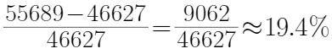因此本题选B。
方法二：根据上图可知2017年、2016年建筑业增加值增速分别为12%、6.6%，则=12%+6.6%+12%×6.6%≈18.6%+0.79%=19.39%，与B选项接近，因此本题选B。
【来源】 押题预测模考（4）第122题,2020省考押题预测模考第四季第122题,爆刷集训营模考6第112题,23省考冲刺模拟卷1第124题,24国考冲刺模拟卷3第128题

第129题
【知识点】 两期比重差
【答案】 B
【解析】 本题为两期比重差计算问题。
根据文字材料可知国有控股企业实现利润额为2313亿元，增长15.1%，全国具有资质等级的总承包和专业承包建筑业企业实现利润7661亿元，增长9.7%，前者增速高于后者，即占比上升，排除C、D，则两年比重差值=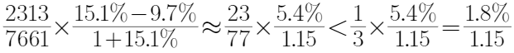，即结果小于1.8个百分点，因此本题选B。
【来源】 押题预测模考（4）第121题,2020省考押题预测模考第四季第121题,爆刷集训营模考6第111题,23省考冲刺模拟卷1第125题,24国考冲刺模拟卷3第129题

第130题
【知识点】 综合分析
【答案】 D
【解析】 本题为综合分析问题。
A选项，根据文字材料可知2017年全国具有资质等级的总承包和专业承包建筑业企业实现利润增长9.7%，其中国有控股企业增长15.1%，根据混合增速的知识点可知，国有控股企业之外的企业增速应该小于9.7%，并非高于，错误；
B选项，根据柱状图可知2015年建筑业增加值增长量=46627-44880＜2000，2014年建筑业增加值增长量=44880-40896≈4000，明显后者较高，错误；
C选项，根据上图，明显可见增速有下降，不为逐年递增，错误；
D选项，根据文字材料可知“2017年全社会建筑业增加值55689亿元，比上年增长12%” 。则保持12%的增速不变，可知2018年全社会建筑业增加值为55689×（1+12%）=55689×1.12≈55689×1.11=55689×10/9=556890÷9，首位商6，即超过6万亿元，正确。
因此本题选D。
【来源】 押题预测模考（4）第125题,2020省考押题预测模考第四季第125题,爆刷集训营模考6第115题,23省考冲刺模拟卷1第121题,24国考冲刺模拟卷3第130题

